ICS 35.020
CCS L70

团体标准
T/AI XXX.XX—2025

信息技术 数字视网膜系统
第10部分：应用指南
Information technology - Digital retina systems -
Part 10: Application guideline
（在提交反馈意见时，请将您知道的相关专利连同支持性文件一并附上）
XXXX - XX -XX发布
XXXX - XX - XX实施
中关村视听产业技术创新联盟 发布

目 次
前 言 II
引 言 III
1 范围 1
2 规范性引用文件 1
3 术语和定义 1
4 缩略语 2
5 应用框架 2
5.1 概述 2
5.2 应用视图 3
6 通用部署方案 3
6.1 概述 3
6.2 端-边形态部署方案 4
6.3 端-云形态部署方案 5
6.4 端-边-云形态部署方案 7
7 典型行业应用解决方案 10
7.1 概述 10
7.2 智慧交通场景化感知应用 10
7.3 智慧园区智能管控应用 12
7.4 城市管理智慧巡检应用 15
7.5 视联网应用 19
附录A （资料性） 行业应用案例 25
A.1 智慧交通场景化感知应用案例 25
A.2 智慧园区智能管控应用案例 30
A.3 城市管理智慧巡检应用案例 35
A.4 视联网应用案例 40
参考文献 47

前 言
本文件按照GB/T 1.1—2020《标准化工作导则 第1部分：标准化文件的结构和起草规则》的规定起草。
本文件是T/AI 116 《信息技术 数字视网膜系统》的第10部分。T/AI 116已经发布了以下部分：
——第1部分：系统结构和通信协议；
——第2部分：算法模型仓库；
——第3部分：端子系统；
——第4部分：边子系统；
——第9部分：存储系统。
——第10部分：应用指南。
请注意本文件的某些内容可能涉及专利。本文件的发布机构不承担识别专利的责任。
本文件由新一代人工智能产业技术创新战略联盟AI标准工作组提出。
本文件由中关村视听产业技术创新联盟归口。
本文件起草单位：青岛图灵科技有限公司、哈尔滨工业大学（深圳）、鹏城实验室、中国科学院计算技术研究所、天翼视联科技股份有限公司、天翼数字生活科技有限公司、中兴通讯股份有限公司、中国电信集团有限公司研究院、北京大学、青岛海信网络科技股份有限公司、深圳市路桥建设集团有限公司、浙江大华技术股份有限公司、北京云天励飞科技有限公司、杭州海康威视数字技术股份有限公司、海信集团控股股份有限公司、西北工业大学、清华大学、中国科学院大学。
本文件主要起草人：冯栋、刘治宇、王耀威、刘宣缇、纪雯、郑清芳、白鑫贝、刘浩、张鹏程、杨晓玲、罗传飞、贾立鼎、汤左淦、王握、王刚、陈鹏、兰艳、刘海军、陈剑恒、谢盛堂、张亮、刘恒源、段凌宇、王雯雯、孔维生、张园、王慧芬、李云龙、侯奎、胡孟豪、孙永彪、饶雪、金平、袁锦宇、池虹雨、刘常昱、沈博、吴铎、张新峰、高文。

引 言
数字视网膜系统是面向海量视频数据高效处理而提出的新型端边云协同计算架构，采用“特征实时汇聚、视频按需调取、模型在线更新”的新应用范式，能够更好地支撑智慧交通、智慧园区、城市管理、视联网等领域的视频大数据分析处理应用。
数字视网膜系统在大规模视频智能感知分析领域具有广泛的应用潜力，应用场景覆盖智慧城市建设中的各个典型行业，例如智慧交通、智慧园区、城市管理等应用。为推动数字视网膜系统在各行业领域的高效落地，充分发挥数字视网膜核心特性、技术体系及其子系统功能模块在各行业应用中的关键优势，应用指南标准系统性地阐述了不同形态的数字视网膜系统在实际应用中的通用部署方案，针对交通、园区等典型行业应用场景，给出了推荐的系统形态、部署架构以及端子系统、边子系统、云子系统功能，并给出了具体的应用案例，为数字视网膜系统在各行业领域的落地应用提供参考实践。
T/AI 116《信息技术 数字视网膜系统》拟由十一个部分构成：
——第1部分：系统结构和通信协议。目的在于确立数字视网膜系统的参考架构、功能要求、通信流程和数据接口等内容。
——第2部分：算法模型仓库。目的在于确立算法模型的封装、管理、调度等功能与接口要求，实现对不同算力单元、不同软件框架、不同算法模型、不同计算目标等的可变支持。
——第3部分：端子系统。目的在于确立数字视网膜端子系统的基本结构和技术要求。
——第4部分：边子系统。目的在于确立数字视网膜边子系统的逻辑架构、技术要求和数据接口。
——第5部分：云子系统。目的在于确立数字视网膜云子系统的参考架构、技术要求、数据接口和服务能力。
——第6部分：端边云协同。目的在于确立数字视网膜端子系统、边子系统和云子系统之间协同工作的内容、机制和接口，为端、边、云子系统协同工作的实现提供参考准则。
——第7部分：测试规范。目的在于确立数字视网膜系统中的算法模型仓库、端子系统、边子系统、云子系统、端边云协同等部分的测试内容和测试方法。
——第8部分：系统总体度量及评价体系。目的在于确立数字视网膜系统在建设、验收和使用过程中的系统总体评价准则。
——第9部分：存储系统。目的在于确立数字视网膜系统中存储系统设计与部署的基本要求。
——第10部分：应用指南。目的在于确立数字视网膜系统在实际部署实施时的基本要求，为数字视网膜系统的典型行业应用提供参考方案。
——第11部分：安全与隐私保护。目的在于确立数字视网膜系统在安全、隐私保护等方面的基本要求。
信息技术 数字视网膜系统 第10部分：应用指南
- 范围
本文件给出了数字视网膜系统的应用框架，以及端-边-云、端-边、端-云等不同系统形态下的部署架构、适用场景和通用部署方案建议，并给出了数字视网膜系统在智慧交通、智慧园区、城市管理、视联网等典型行业应用中的推荐解决方案。
本文件适用于指导数字视网膜系统在各行业落地应用的设计与实现。
- 规范性引用文件
下列文件中的内容通过文中的规范性引用而构成本文件必不可少的条款。其中，注日期的引用文件，仅该日期对应的版本适用于本文件；不注日期的引用文件，其最新版本（包括所有的修改单）适用于本文件。
T/AI 116.1—2021 信息技术 数字视网膜系统 第1部分：系统结构和通信协议
T/AI 116.2—202x 信息技术 数字视网膜系统 第2部分：算法模型仓库
T/AI 116.3—2024 信息技术 数字视网膜系统 第3部分：端子系统
T/AI 116.4—2025 信息技术 数字视网膜系统 第4部分：边子系统
T/AI 116.5—202x 信息技术 数字视网膜系统 第5部分：云子系统
T/AI 116.6—202x 信息技术 数字视网膜系统 第6部分：端边云协同
T/AI 116.9—202x 信息技术 数字视网膜系统 第9部分：存储系统
T/AI 116.11—202x 信息技术 数字视网膜系统 第11部分：安全与隐私保护
- 术语和定义
T/AI 116.1—2021界定的以及下列术语和定义适用于本文件。
3.1
应用视图 application view
描述数字视网膜系统中技术服务提供者、行业应用服务提供者与行业用户之间关系和角色分工的概念模型。
3.2
特征数据库 feature database
按照一定的数据结构存储、管理和检索特征数据的数据库。
3.3
城市管理智慧巡检 smart urban management inspection
将摄像头和边缘计算设备部署在浮动车（工程巡检车、出租车等移动车辆）、无人机等移动载体上，利用人工智能算法，实现移动载体在移动过程中对城市基础设施破损、市政违章等异常事件进行图像信息采集及智能分析，精准识别异常事件位置、范围、类型及严重程度信息，并将相关信息传输到市政设施管理、市容市貌管理、市政环境治理等城市管理业务系统。
3.4
道路病害 pavement distresses
由于设计、施工、材料、环境、外力等多种因素导致的道路及附属设施结构或表面出现的损坏或退化现象，典型道路病害类型包含路面裂纹、坑槽、坑洞、井盖破损、护栏损坏、标线破损、护栏破损、遮挡交通标志牌等。
3.5
部署点位 deployment point
特定场景中部署感知设备（如摄像头、红外相机等）的物理位置，用于采集目标数据。
3.6
视联网 video networking
一种所有带摄像头的物联网设备形成的泛在网络，结合AI智能视觉技术，为千行百业提供视频安全接入、存储转发、AI分析等视频综合服务。
3.7
网络摄像头 IP camera
一种集图像采集、信号处理与网络传输功能于一体的嵌入式前端设备。它通过IP网络协议，将视音频数据转换为数字信号进行传输，并支持远程配置、控制与管理。
- 缩略语
下列缩略语适用于本文件。
AI：人工智能（Artificial Intelligence）
ARM：高级精简指令集机器（Advanced RISC Machine）
AVS：音视频编码标准（Audio Video coding Standard）
GPU：图形处理单元（Graphics Processing Unit）
MJPEG：移动联合图像专家组（Motion Joint Photographic Experts Group）
MPEG：动态图像专家组（Moving Picture Experts Group）
NPU：神经网络处理单元（Neural Processing Unit）
RTMP：实时消息传输协议（Real Time Messaging Protocol）
RTP：实时传输协议（Real-time Transport Protocol）
RTSP：实时流传输协议（Real Time Streaming Protocol）
SVAC：安全防范监控数字视音频编解码技术标准（Surveillance Video and Audio Coding）
- 应用框架
  - 概述
数字视网膜系统在大规模视频智能感知分析领域中具有广泛的应用潜力：一方面，数字视网膜系统与人工智能、大数据、物联网、云计算和边缘计算等技术具有高度的交叉性和协同性，通过融合这些技术的各自优势，发挥技术的综合效益，从而推动创新和进步；另一方面，数字视网膜技术体系具备广泛的应用场景，能够适配多种行业应用场景与需求，有利于构建跨领域、跨行业的应用生态体系，为行业应用发展注入新的动能和活力。
针对应用规模和场景特点，数字视网膜系统可进行可伸缩部署，根据T/AI 116.1-2021，数字视网膜系统包括三种典型形态：端-边-云形态、端-边形态和端-云形态。本文件在构建数字视网膜系统统一应用视图的基础上，给出不同系统形态下的适用场景和通用部署方案，以及典型行业应用场景中的推荐部署形态和部署方案，指导数字视网膜系统落地应用。
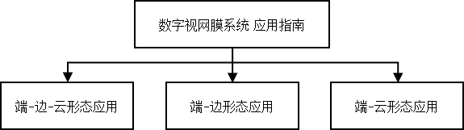
图1 应用指南体系
  - 应用视图
数字视网膜系统应用视图见图2，应用主体由数字视网膜系统技术服务提供者、数字视网膜行业应用服务提供者和行业用户组成。
数字视网膜技术服务提供者基于数字视网膜技术体系搭建基础系统服务，为行业应用服务提供者提供技术支撑；行业应用服务提供者则在此基础上开发定制化解决方案，并面向行业用户交付具体服务。基于数字视网膜技术体系实现技术能力与行业应用需求的有效衔接，通过行业用户需求推动数字视网膜技术的价值落地。
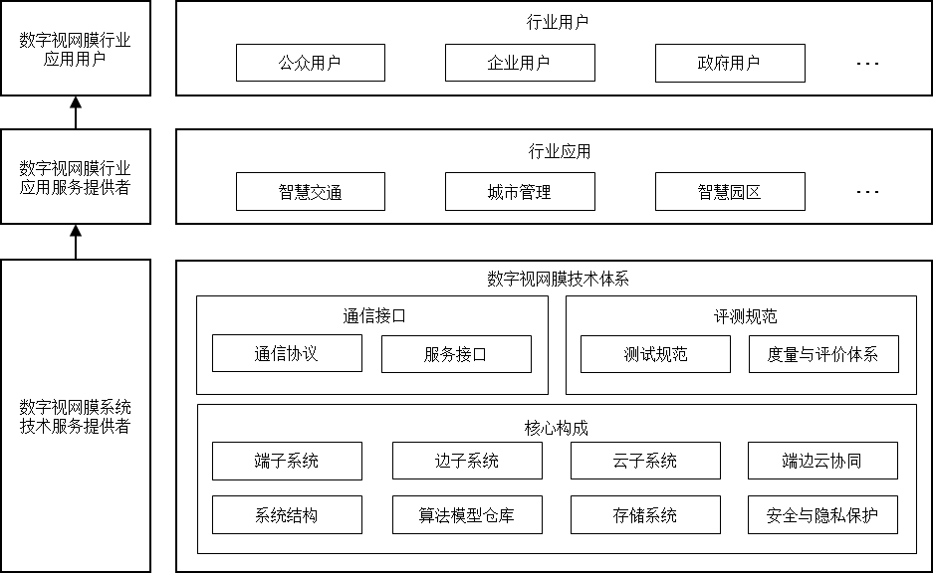
图2 数字视网膜系统应用视图
- 通用部署方案
  - 概述
数字视网膜系统主要包括端-边-云、端-边和端-云三种系统形态，每种形态的系统能力和适用场景有所不同，在部署应用时，需明确不同系统形态下的应用架构以及各子系统的通用部署方案。
  - 端-边形态部署方案
    - 适用场景
数字视网膜系统端-边形态的应用架构见图3，端-边形态一般适用于部署规模较小或适中，部署区域位置相对集中，对部署架构有特殊需求或对响应速度要求较高，对存储容量、算力、资源协同、扩展等性能要求较高的应用场景。端子系统部署感知终端，具备图像采集、处理与传输能力；边子系统通常部署在地理位置靠近端子系统的区域，具备对视频流的接入、分析、计算、存储与控制能力。
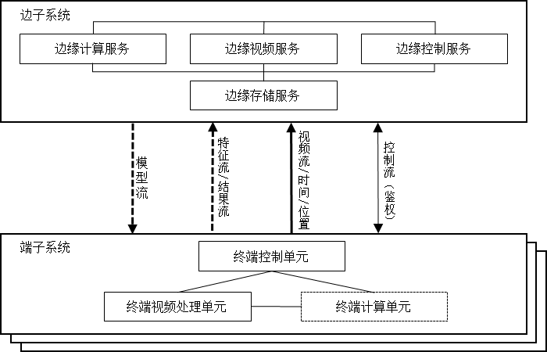
图3 端-边形态应用架构概要图
    - 端子系统
- 硬件实现
  - 宜结合应用功能、场所环境等条件进行设备选型，确定满足应用需求的设备类型、型号等信息；
  - 具备图像采集和处理模块，视频采集分辨率、帧率、编码格式、通道数量等参数满足应用的要求，宜支持图像/视频预处理、图像转换、视频编解码等功能；
  - 具备存储模块，存储容量及策略需满足端子系统本地缓存与数据存储需求；
  - 具备网络接口，传输速率需满足视频流/特征流/结果的低延迟传输。
- 软件实现
  - 安装必要的驱动或固件，支持固件和应用软件升级；
  - 具备系统软件，支持设备运行状态监控、日志管理等功能；
  - 具备时间同步和维护模块；
  - 宜按照T/AI 116.3—2024中第6章的规定进行功能以及通信流程与接口的设计与实现，可采用低延迟通信协议；
  - 宜根据应用所需的安全和隐私保护等级，按照T/AI 116.11—202x中第6章、第7章的规定进行安全与隐私保护策略的设计与实现。
    - 边子系统
- 硬件实现
  - 宜结合应用推理任务及部署环境进行边缘计算设备或服务器选型，确定满足应用需求的设备/服务器类型、型号等信息；
  - 宜具备通用处理器、图形处理器和智能处理器，宜支持多路视频接入与实时分析，算力满足推理任务的实时性需求；
  - 具备图像/视频处理模块，支持图像和视频数据处理（例如格式转换、质量增强等），分辨率、帧率、编码格式、通道数量等参数满足应用所需的要求；
  - 具备存储模块，存储类型、存储容量、读写速度、存储策略等满足应用对边子系统存储功能与性能的要求；
  - 具备网络接口，数据传输速率、带宽等参数需满足应用要求，宜支持低延迟通信。
- 软件实现
  - 宜结合应用功能与硬件设备/服务器类型，安装操作系统及适配中间件，确保与硬件资源的高效绑定；
  - 宜通过软件定义接口动态加载/卸载算法模型，宜结合推理任务选择适配的AI计算框架，宜支持轻量级推理框架，宜按照T/AI 116.2—202x中第6章的规定进行算法模型管理功能设计；
  - 宜按照T/AI 116.4—2025中第6章的规定进行功能以及通信流程与接口的设计与实现，可采用低延迟通信协议；
  - 宜按照T/AI 116.6—202x中第8章的规定进行协同功能与调度策略的设计，宜支持高效资源调度和管理；
  - 宜按照T/AI 116.9—202x中第6章的规定进行存储功能设计，确保高效的数据访问与管理；
  - 宜根据应用所需的安全和隐私保护等级，按照T/AI 116.11—202x中第6章、第7章的规定进行安全与隐私保护策略的设计与实现。
  - 端-云形态部署方案
    - 适用场景
数字视网膜系统端-云形态的应用架构见图4，端-云形态一般适用于部署规模较小或适中、接入设备数量较少或适中，对部署架构有特殊需求或端子系统具备一定计算能力与存储能力的应用场景。端子系统部署感知终端，具备图像采集、处理与传输能力，通常具备感知能力；云子系统具备视频与特征数据汇聚、存储、计算、控制与数据分析等功能。
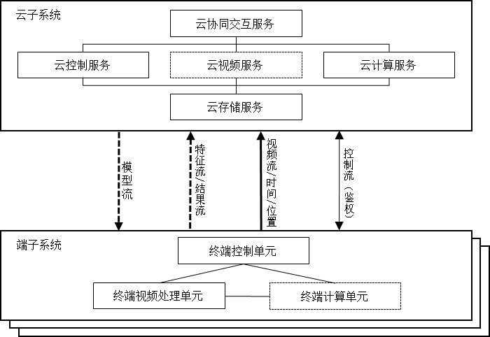
图4 端-云形态应用架构概要图
    - 端子系统
- 硬件实现
  - 宜结合应用功能、场所环境等条件进行设备选型，确定满足应用需求的设备类型、型号等信息；
  - 宜具备通用处理器、图形处理器和智能处理器，处理器性能参数满足应用所需的最低性能要求，满足轻量级模型的实时推理需求；
  - 具备图像采集和处理模块，视频采集分辨率、帧率、编码格式、通道数量等参数满足应用所需的要求，宜配备高清图像采集单元，宜支持图像/视频预处理、图像转换、视频编码等功能；
  - 具备存储模块，存储容量及策略等满足应用对端子系统存储功能与性能的要求；
  - 具备网络接口，宜支持高带宽上传，数据传输速率、带宽等参数需满足应用要求。
- 软件实现
  - 安装必要的驱动或固件，支持固件和应用软件升级；
  - 具备系统软件，支持设备运行状态监控、日志管理等功能；
  - 具备时间同步和维护模块；
  - 具备空间位置信息获取模块，宜支持实时更新位置信息；
  - 宜通过软件定义的方式配置端子系统的算法、模型或功能，支撑视频推理与分析等应用功能需求，宜支持轻量级推理框架，宜支持本地基础模型推理；
  - 宜按照T/AI 116.3—2024中第6章的规定进行功能以及通信流程与接口的设计与实现，可采用端云直连协议；
  - 宜根据应用所需的安全和隐私保护等级，按照T/AI 116.11—202x中第6章、第7章的规定进行安全与隐私保护策略的设计与实现。
    - 云子系统
- 硬件实现
  - 宜结合应用功能、场所环境等条件进行高性能服务器选型，宜支持集中式算力资源部署；
  - 具备计算模块，算力满足全局数据分析、推理与训练等任务的需求；
  - 具备存储模块，宜采用集中式存储系统，存储容量、策略及架构满足长期数据存储与高频查询需求；
  - 具备网络接口，带宽需满足汇聚多个端子系统上传数据的高吞吐量接收要求。
- 软件实现
  - 宜结合应用功能与硬件服务器类型，安装操作系统、适配中间件及资源管理工具；
  - 宜结合硬件服务器以及AI分析、推理与训练任务选择适配框架，宜按照T/AI 116.2—202x中第6章的规定进行算法模型仓库的功能设计，宜支持集中式推理框架；
  - 宜按照T/AI 116.5—202x中第6章的规定进行功能以及通信流程与接口的设计与实现，宜支持端云直连协议；
  - 宜按照T/AI 116.6—202x中第8章的规定进行协同功能与调度策略的设计，宜支持端-云协同策略及工作模式；
  - 宜按照T/AI 116.9—202x中第6章的规定进行存储功能设计，满足对大规模特征数据高效汇聚与视频按需存储要求；
  - 宜根据应用所需的安全和隐私保护等级，按照T/AI 116.11—202x中第6章、第7章的规定进行安全与隐私保护策略的设计与实现。
  - 端-边-云形态部署方案
    - 适用场景
数字视网膜系统端-边-云形态的应用架构见图5，端-边-云形态一般适用于部署规模较大、接入设备数量较多、对部署架构有特殊需求或对存储容量、算力、响应速度、资源协同等性能要求较高的应用场景。端子系统部署感知终端，具备图像采集、处理与传输能力；边子系统可提供视频接入、计算、分析、存储与通信能力，具备局部协同调度和数据分析能力；云子系统具备大规模特征数据汇聚、计算、控制等功能，完成全局数据协同分析与挖掘。
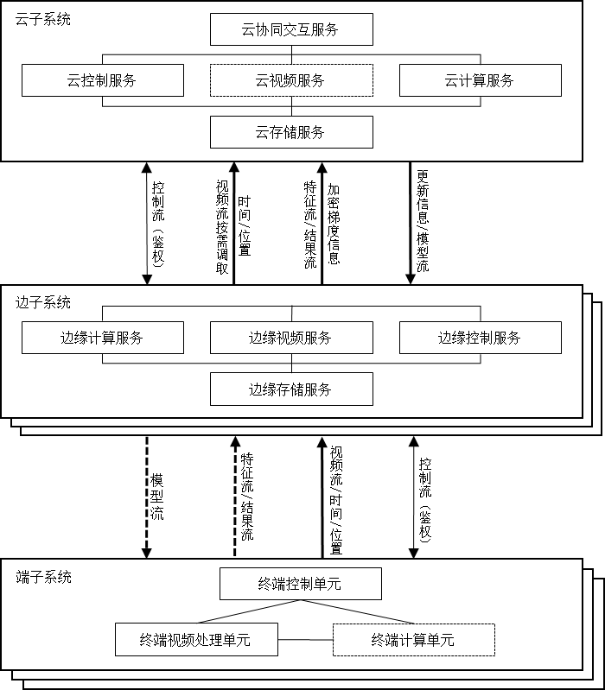
图5 端-边-云形态应用架构概要图
    - 端子系统
- 硬件实现
  - 宜结合应用功能、场所环境等条件进行设备选型，确定满足应用需求的设备类型、型号等信息；
  - 宜具备通用处理器、图形处理器和智能处理器，处理器性能参数（例如，算力、精度）满足应用所需的最低功能和性能要求，宜支持轻量级模型与复杂模型的混合计算；
  - 具备图像采集和处理模块，宜支持图像/视频预处理、图像转换、视频编解码等功能，视频采集分辨率、帧率、编码格式、通道数量等参数满足应用所需的要求；
  - 具备存储模块，存储类型、容量、策略等满足应用对端子系统存储功能与性能的要求；
  - 具备网络接口，数据传输速率、带宽等参数需满足应用要求。
- 软件实现
  - 安装必要的驱动或固件，支持固件和应用软件升级；
  - 具备系统软件，支持设备运行状态监控、日志管理等功能；
  - 具备时间同步和维护模块；
  - 具备空间位置信息获取模块，宜支持实时更新位置信息；
  - 宜通过软件定义的方式配置端子系统的算法、模型或功能，支撑视频推理与分析等应用功能需求；
  - 宜按照T/AI 116.3—2024中第6章的规定进行功能以及通信流程与接口的设计与实现；
  - 宜根据应用所需的安全和隐私保护等级，按照T/AI 116.11—202x中第6章、第7章的规定进行安全与隐私保护策略的设计与实现。
    - 边子系统
- 硬件实现
  - 宜结合应用推理任务复杂度及部署环境（例如机房/边缘机柜）进行服务器选型（例如X86或ARM架构），宜支持低功耗设计；
  - 宜具备通用处理器、图形处理器和智能处理器，处理器性能满足应用对图像和视频数据处理的要求，算力满足基础推理任务的实时性要求，宜支持多模型并行推理；
  - 具备存储模块，存储类型、存储容量、读写速度、存储策略等需适配视频流缓存、特征数据汇聚及模型推理数据暂存等需求；
  - 具备网络接口，宜支持万兆以太网或光纤接入，数据传输速率、带宽等满足多路视频流及协同任务的数据传输需求。
- 软件实现
  - 宜结合应用功能与硬件服务器类型，安装操作系统及适配中间件，确保与硬件资源的高效绑定；
  - 宜通过软件定义接口动态加载/卸载算法模型，宜结合推理任务选择适配的AI计算框架，宜按照T/AI 116.2—202x中第6章的规定进行算法模型管理功能设计；
  - 宜按照T/AI 116.4—2025中第6章的规定进行功能以及通信流程与接口的设计与实现，宜支持分布式通信协议；
  - 宜按照T/AI 116.6—202x中第8章的规定进行协同功能与调度策略的设计；
  - 宜根据应用所需的安全和隐私保护等级，按照T/AI 116.11—202x中第6章、第7章的规定进行安全与隐私保护策略的设计与实现。
    - 云子系统
- 硬件实现
  - 宜选用高性能服务器（例如多GPU集群），宜支持分布式算力资源部署；
  - 具备计算模块，算力满足数据分析处理、推理与训练等任务的需求；
  - 具备存储模块，宜采用分布式存储系统，存储容量、策略及架构满足系统全局数据汇聚与存储需求；
  - 具备网络接口，宜支持跨区域传输，数据传输速率、带宽等满足系统数据传输与多节点通信需求。
- 软件实现
  - 宜结合应用功能与硬件服务器类型，安装操作系统、适配中间件及资源管理工具；
  - 宜结合硬件服务器以及AI分析、推理与训练任务选择适配的AI计算框架，宜按照T/AI 116.2—202x中第6章的规定进行算法模型仓库的功能设计，宜支持分布式推理框架；
  - 宜按照T/AI 116.5—202x中第6章的规定进行功能以及通信流程与接口的设计与实现，宜支持分布式通信协议，实现跨区域数据同步与任务分发；
  - 宜按照T/AI 116.6—202x中第8章的规定进行协同功能与调度策略的设计，宜支持全局任务与资源调度策略以及多种协同工作模式；
  - 宜按照T/AI 116.9—202x中第6章的规定进行存储功能设计，确保数据的高效管理和存储；
  - 宜根据应用所需的安全和隐私保护等级，按照T/AI 116.11—202x中第6章、第7章的规定进行安全与隐私保护策略的设计与实现。
- 典型行业应用解决方案
  - 概述
数字视网膜系统在各行业中的应用需从行业背景出发，分析行业应用场景需求，并从行业应用服务提供者的角度给出应用描述，行业技术服务提供者可根据服务描述与技术需求进行架构设计。按照行业来划分，数字视网膜系统的典型应用场景包括智慧交通、智慧园区、城市管理和视联网应用。
  - 智慧交通场景化感知应用
    - 应用特点与适用形态
在智慧交通场景化感知应用中，通过对交通视频数据进行感知与分析，快速识别并判定交通事故、违法违章、道路拥堵等异常事件，提供实时预警和处置建议，提高处理效率，优化交通管理。具体应用场景例如：
- 交通安全事件预警：通过视频监控、传感器等技术实时监测道路上的异常情况，如车辆事故、道路障碍物等，以及时发现并处理异常事件，减少交通拥堵和二次事故的风险；
- 交通事件应急处置：结合执法监督功能，对闯红灯、超速、违规变道等交通违法行为进行自动识别和证据采集，提高交通执法效率，规范驾驶行为，保障道路交通安全畅通；
- 交通态势感知：通过数据分析和实时监控，全面掌握交通流量、车速、拥堵情况等信息，为交通管理部门提供决策支持，优化交通信号控制，提升整体交通运行效率。
智慧交通场景化感知应用对于感知任务时效性要求通常较高，系统通常部署于市、区主干道路或重要路口、交通枢纽、高速公路或特定区域路段，部署区域相对集中，规模适中，因此宜选择数字视网膜系统端-边形态。
数字视网膜系统端-边形态在智慧交通场景化感知应用中，端子系统主要负责视频采集与处理，可根据算力情况承接视频感知任务推理功能；边子系统通常采用分布式部署方式，支持部署规模的灵活扩展。相比现有系统的优势主要在于以下方面：
- 协同架构的引入：端-边协同架构的引入使系统整体的存储资源、计算资源与网络资源得到更加合理的分配与利用，提高系统处理时效性；
- 特征流与模型流的引入：特征流的引入可减少网络传输带宽占用率，通过有效分析和利用特征，帮助实现模型的迭代优化；模型流的引入能够建立对端、边侧模型的管理规范，实现模型在线更新与自动化部署，降低成本并提升系统性能。
    - 端-边形态应用
      - 系统架构
智慧交通场景化感知应用的端-边形态推荐系统架构见图6，图中给出了应用系统架构的组成、模块功能及其之间的关系。
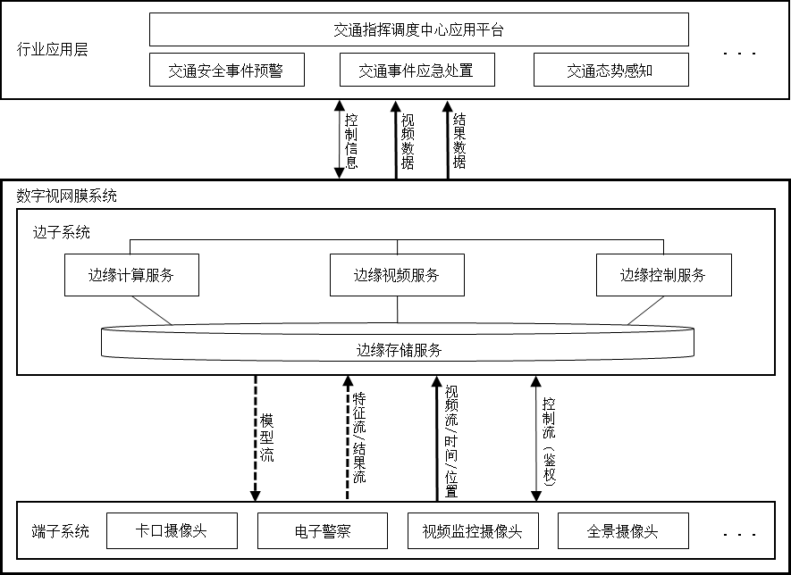
图6 智慧交通场景化感知应用的端-边形态系统架构
针对智慧交通场景化感知应用，数字视网膜系统端-边形态部署架构由端子系统和边子系统构成，各个子系统中设备数量根据实际部署需求进行适配。
端子系统为部署在路口和重要交通路段的数字视网膜设备，包括电子警察、卡口摄像头、全景摄像机等，这些设备通过高分辨率摄像头实时监测车辆行驶状态，并对原始视频数据进行采集和初步分析。
边子系统地理位置通常靠近所接入的端子系统，接近数据源以减轻系统通信压力，降低数据传输时延。边子系统通常采用分布式部署方式，以支持部署规模的扩展。
      - 端子系统
在智慧交通场景化感知应用中，对端子系统有着较强的实时数据处理需求，因此，对于不具备计算单元的端子系统，由端子系统终端视频处理单元承担实时数据采集与处理任务，并通过数据流上送至边子系统进行推理，对于具备计算单元的端子系统，由端子系统终端计算单元承担时延敏感任务的推理功能。
端子系统各单元宜支持以下功能：
- 终端控制单元：
- 支持端子系统设备注册与注销功能；
- 支持响应边子系统、行业应用下发的配置指令；
- 支持响应边子系统、行业应用下发的控制指令；
- 对于具备计算单元的端子系统，支持从边子系统获取算法模型；
- 终端视频处理单元：
- 支持YUV、RGB等原始视频图像格式；
- 支持至少一种视频格式的压缩编码，例如MJPEG、MPEG-4、H.264、H.265、AVS2、AVS3、SVAC3.0等；
- 支持RTP、RTSP等流媒体协议；
- 支持至少将一路视频数据打包成视频流上传至边子系统；
- 对于具备计算单元的端子系统，支持将结果流/特征流上传至边子系统；
- 终端计算单元：
- 支持主流机器学习框架；
- 支持至少一种算法模型的加载运行，例如检测、分类等。
      - 边子系统
在智慧交通场景化感知应用中，对部署规模有着较强的可扩展性需求，因此，边子系统可采用分布式部署方式，以支持部署规模的扩展，并由边缘控制服务实现边子系统间协同指令的交互功能。
边子系统各单元宜支持以下功能：
- 边缘控制服务：
- 支持响应行业应用的配置指令或控制指令；
- 支持处理或转发行业应用的配置或控制指令至端子系统；
- 支持边子系统间的协同交互；
- 边缘视频服务：
- 支持至少一种视频格式的压缩编码，例如MJPEG、MPEG-4、H.264、H.265、AVS2、AVS3、SVAC3.0等；
- 支持RTP、RTSP等流媒体协议；
- 支持接收端子系统上传的视频流；
- 支持响应行业应用的视频调取请求；
- 支持接收端子系统上传的结果流和特征流；
- 边缘存储服务：
- 支持视频、特征与结果数据的按需存储；
- 支持视频、特征与结果数据的按需查询与调取；
- 边缘计算服务：
- 支持主流机器学习框架；
- 支持至少一种算法模型的加载运行，例如检测、分类等；
- 支持对算法运行结果的分析和判定，例如基于多帧算法模型检测的车辆目标，结合监控画面中的预设区域及道路方向，对车辆违章停车或逆行等事件进行判定；
- 支持模型压缩或模型量化；
- 支持算法模型管理与更新。
  - 智慧园区智能管控应用
    - 应用特点与适用形态
在智慧园区智能管控应用中，通过对园区内视频数据进行感知与分析，提高园区的安全性、管理效率和智能化水平，具体应用场景例如：
- 园区管理：人脸识别技术用于访客管理、门禁控制、安全监控、考勤签到等场景，提高园区安全性和管理效率；支持车牌识别、车辆结构化数据/特征提取等功能，为园区停车场管理与车辆管理提供便利；
- 园区消防：识别消防通道占用、吸烟、明火等消防隐患事件；
- 园区安防：对园区内的人员、车辆、物品等进行监控，利用目标检测与跟踪技术，识别和定位特定目标，如人脸、车牌等；结合行为分析技术对人员、车辆的异常行为进行检测和预警，如闯入危险区域、人员聚集等；
- 园区生产安全：在特定生产区域，对工人的非规范作业行为进行检测，如未穿戴安全帽、工作服等。
智慧园区智能管控应用对于感知任务时效性要求通常较高，并对数据分析与挖掘有一定需求，系统部署区域通常为园区内部，规模较小或适中，因此宜选择数字视网膜系统端-云形态。
数字视网膜系统端-云形态在智慧园区智能管控应用中，端子系统通常具备计算单元，可承接视频感知任务的推理功能；云子系统通常采用部署在本地的服务器，方便园区日常升级维护，并减少数据传输网络资源占用，同时补足少数端子系统计算能力的不足。相比现有系统的优势主要在于以下方面：
- 数字视网膜系统可通过对园区内异构设备、异构网络的兼容，实现整体架构的统一与资源协同；
- 数字视网膜端子系统具备可选计算功能，适用于智慧园区智能管控应用对于感知任务的实时响应需求，通过部署具备计算能力的端子系统设备，逐步承接云子系统推理功能，实现部署方式与部署成本的优化。
    - 端-云形态应用
      - 系统架构
智慧园区智能管控应用的端-云形态推荐系统架构见图7，图中给出了应用系统架构的组成、模块功能及其之间的关系。
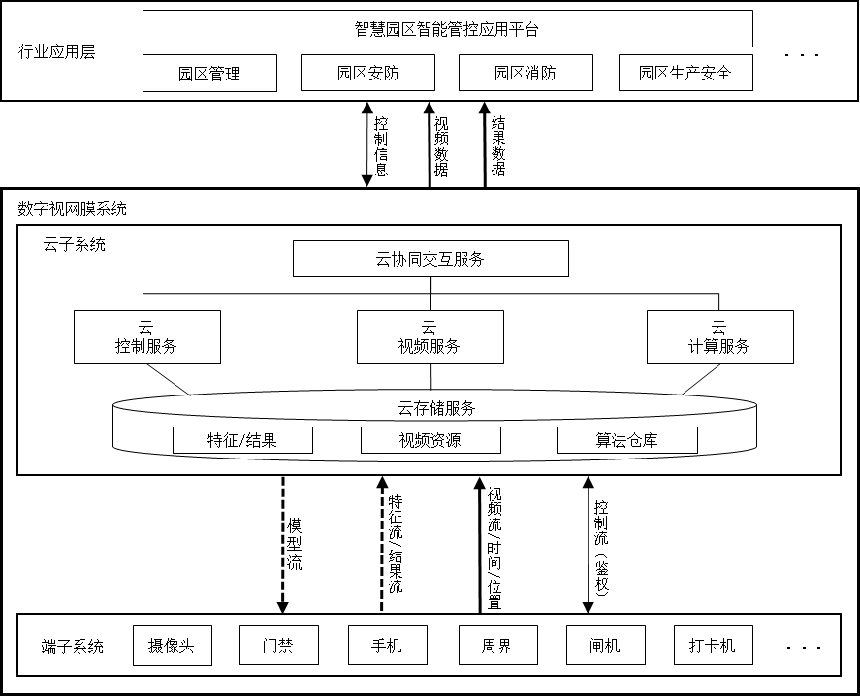
图7 智慧园区智能管控应用的端-云形态系统架构
针对智慧园区智能管控应用，数字视网膜系统端-云形态部署架构由端子系统和云子系统构成，各个子系统中设备数量根据实际部署需求进行适配。
端子系统为部署在园区作业区域、室内区域及其他关键区域的数字视网膜设备，包括摄像头、打卡机、闸机等，这些设备对原始视频数据进行采集和分析，通过视频感知模块实时监测园区人员、车辆行为等事件，支撑园区应用。
云子系统通常部署在园区本地服务器，便于升级维护，减轻系统通信压力，降低数据传输时延。
      - 端子系统
在智慧园区智能管控应用中，对端子系统有着较强的实时数据处理和感知任务推理需求，因此，端子系统终端计算单元承担实时感知任务的推理功能，对于少数不具备计算单元的端子系统，由端子系统终端视频处理单元通过视频流将数据上送至云子系统进行推理。
端子系统各单元宜支持以下功能：
- 终端控制单元：
- 支持端子系统设备注册与注销功能；
- 支持响应云子系统下发的控制与配置指令；
- 支持端子系统设备通过异构网络协议接入与数据传输，数据传输速率满足应用对于实时性的需求；
- 终端视频处理单元：
- 支持视频采集与数据预处理功能；
- 视频分辨率满足推理功能需求；
- 支持至少一种视频格式的压缩编码，例如MJPEG、MPEG-4、H.264、H.265、AVS2、AVS3、SVAC3.0等；
- 支持RTP、RTSP等流媒体协议；
- 支持视频、图像、特征、结果等实时数据的存储，支持视频实时预览功能；
- 对于具备计算单元的端子系统，支持将视频流、特征流、结果流定期同步至云子系统进行存储；对于不具备计算单元的端子系统，支持将视频流定期同步至云子系统进行存储；
- 终端计算单元：
- 支持算法模型的加载运行，例如检测、分类、特征提取等；
- 支持从云子系统获取算法模型，支持算法模型的更新；
- 支持对算法运行结果的处理与分析；
- 支持将推理结果通过结果流上传至云子系统。
      - 云子系统
在智慧园区智能管控应用中，对云子系统有着较高的存储与计算需求，因此，云存储服务需具备较高的可靠性，承担各类数据的按需存储功能，云计算服务需提供较高性能的计算资源，具备模型管理与训练优化能力，以支持园区级数据分析与智能决策。
云子系统各单元宜支持以下功能：
- 云视频服务：
- 支持端子系统上传的视频流/特征流/结果流的接入；
- 支持至少一种视频格式的压缩编码，例如MJPEG、MPEG-4、H.264、H.265、AVS2、AVS3、SVAC3.0等；
- 支持RTP、RTSP等流媒体协议；
- 支持响应行业应用的视频调取请求；
- 支持视频拆帧等数据预处理，以满足推理分析需求；
- 云计算服务：
- 支持数据分析、模型训练、推理、特征提取等功能，支撑行业应用决策；
- 支持算力资源管理与监控，满足计算与分析任务需求；
- 支持模型压缩与量化，满足端子系统推理所需模型精度；
- 支持主流机器学习框架；
- 云存储服务：
- 支持对端子系统定期同步的视频、特征、推理结果、分析结果等数据进行存储；
- 支持算法和模型存储；
- 云控制服务：
- 支持对区域内节点的集中控制与配置管理；
- 支持端子系统设备通过异构网络协议接入；
- 支持行业应用系统的接入控制；
- 云协同交互服务：
- 支持区域内节点的协同交互与资源共享。
  - 城市管理智慧巡检应用
    - 应用特点与适用形态
在城市管理智慧巡检应用中，通过构建“空地一体化”感知网络与端-边-云协同架构，实现对城市全域的精细化、实时化管理。具体应用场景例如：
- 市政设施管理：通过实时监控市政设施运行状态，结合算法自动识别异常状态，例如实时监测桥梁裂缝、路面塌陷、隧道渗水等隐患，实现城市设施健康评估与预警，提升市政设施运维管理效率与风险防控能力；
- 市容市貌管理：利用视觉分析自动识别占道施工、移动摊贩、机动车违停等行为，结合时空数据定位高频违规区域，实现市容问题的智能识别、精准溯源与高效治理，优化城市景观与公共空间秩序；
- 市政环境治理：整合视频与传感器数据，实时监测焚烧垃圾、河道漂浮物及工业排放异常，推动市政环境治理的精细化、智能化升级。
城市管理智慧巡检应用在构建“空地一体化”的立体感知网络时，系统需接入大量多源异构视频数据，视频感知终端数量较多，分布位置较分散，因此宜选择数字视网膜系统端-边-云形态。
数字视网膜系统端-边-云形态在城市管理智慧巡检应用中，端子系统主要负责通过车载/机载/固定摄像头等设备实时采集城市市政异常数据，边子系统主要负责边缘推理、特征提取与数据存储，云子系统主要负责汇聚多源数据进行时空关联分析与城市级决策支持，实现全域异常事件的智能治理。相比现有系统的优势主要在于以下方面：
- 多源异构设备与网络的兼容：数字视网膜系统支持接入多厂商、多协议的视频终端，兼容有线及无线异构网络，通过统一接口设计与协议转换能力，系统可灵活适配不同设备与网络环境，提升整体开放性与扩展性，避免因设备或网络差异导致的系统割裂问题；
- 端-边-云协同机制提高实时性与灵活性：依托端-边-云协同架构，可在边缘侧实现快速关键事件的识别与告警，缩短响应时间；云端支持动态下发模型更新，根据场景需求调整边缘计算负载，利用端-边-云协同机制兼顾实时性与灵活性，满足复杂场景下的高效治理需求。
    - 端-边-云形态应用
      - 系统架构
城市管理智慧巡检应用的端-边-云形态推荐系统架构见图8，图中给出了应用系统架构的组成、模块功能及其之间的关系。
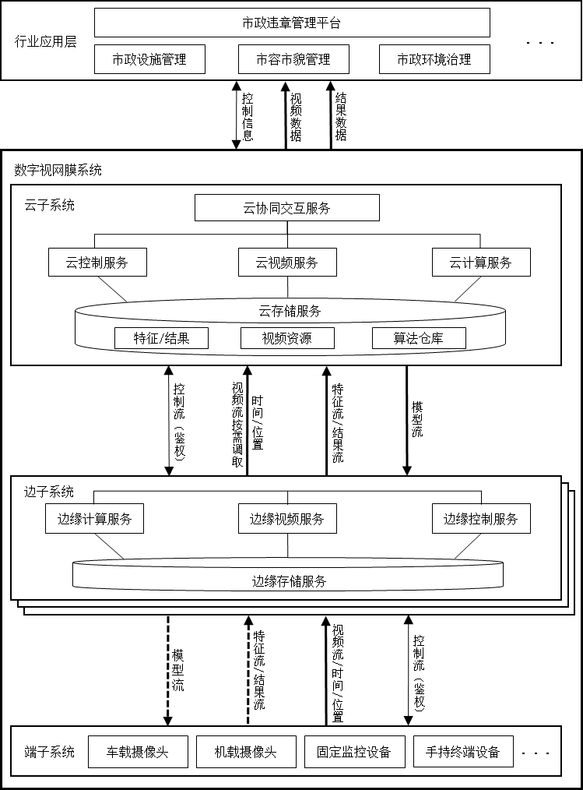
图8 城市管理智慧巡检应用的端-边-云形态系统架构
针对城市管理智慧巡检应用，数字视网膜系统端-边-云形态部署架构由端子系统、边子系统和云子系统构成，各个子系统中设备数量根据实际部署需求进行适配。
端子系统为部署在固定位置或巡检车、公交车、出租车、无人机等移动载体的数字视网膜设备，包括车载摄像头、机载摄像头、固定监控设备等，负责原始视频数据采集、高质量视频编码和视觉特征提取编码等任务，这些设备通过实时监测城市市政违章行为，例如路面塌陷、移动摊贩、出店经营、机动车违停、占道施工、焚烧垃圾、河流漂浮物等，实现市政基础设施病害、市容异常、环境异常、占道违停等异常行为的全要素、精准化感知。
边子系统作为边缘节点，可与端子系统共同部署在移动载体上，也可部署在区域中心，通常采用分布式部署方式，主要负责对端子系统上传的视频/结果/特征数据进行处理、推理与分析，形成推理计算结果，存储视频/结果/图片/特征数据/GPS等属性数据并上传至云子系统，接收并更新云子系统下发的算法模型。
云子系统可部署在数据中心或云端服务器中，承担对边子系统处理的数据进行深度时空大数据挖掘分析的功能。云子系统集中了大规模的智慧巡检数据，能够协同分析更为复杂的智慧巡检城市基础设施破损、市政违章等异常事件，进行时空大数据深度挖掘和分析，包括多源数据协同去重，演化规律分析，预警分析研判，风险画像，城市级的态势分析、决策支持等，为城市相关管理部门在城市基础设施管理、市政违章查处、事件综合巡查等城市治理场景应用中提供更有针对性的决策依据。
      - 端子系统
在城市管理智慧巡检应用中，对端子系统多源异构数据处理与边缘推理能力有着较高需求，因此，端子系统宜兼容现有设备的视频采集、编码与传输功能，并通过视频流将原始视频数据上传至边子系统；同时，端子系统加载边子系统下发的智慧巡检场景算法模型，对实时采集到的视频数据直接执行本地化模型推理计算，并将结果流与特征流上传至边子系统，实现巡检任务的高效处理与协同。
端子系统各单元宜支持以下功能：
- 终端控制单元：
- 数据与信令传输速度满足应用对于实时性的需求，支持通过4G/5G、无线电、WIFI等无线通信方式完成特征流、结果流、视频流数据传输；
- 支持响应边子系统、云子系统行业应用下发的配置指令；
- 支持响应边子系统、云子系统或行业应用下发的控制指令，比如控制云台摄像头的角度、视频码率等；
- 对于具备计算单元的端子系统，支持从边子系统获取算法模型；
- 具备北斗/GPS定位能力，定位精度达米级，可根据实际的应用需求达到高精度厘米级定位；
- 具备频繁断电后自动重启的能力，并恢复正常工作；
- 终端视频处理单元：
- 支持YUV、RGB等原始视频图像格式；
- 视频采集分辨率根据行业应用层业务需求，以及端子系统、边子系统模型推理对于图像质量的要求进行配置；
- 支持至少一种视频格式的压缩编码，例如MJPEG、MPEG-4、H.264、H.265、AVS2、AVS3、SVAC3.0等；
- 宜支持RTMP、RTSP等视频监控常用流媒体协议；
- 支持至少将一路视频数据打包成视频流上传至边子系统；
- 终端计算单元：
- 支持主流机器学习框架；
- 支持至少一种推理加速引擎；
- 支持至少一种算法模型的加载运行，例如路面裂纹检测、沥青与水泥路面分类等；
- 具备边子系统进行模型推理与特征提取所需的算力；
- 对于具备计算单元的端子系统，支持将结果流/特征流上传至边子系统。
      - 边子系统
在城市管理智慧巡检应用中，对边子系统多源异构数据融合与边缘计算能力有着较高需求，因此，边缘视频服务需兼容主流编码格式与协议，实现无人机、浮动车等多形态设备视频流的高效接入、解码以及按需上传至云子系统；边缘计算服务搭载推理加速引擎，支持更新云子系统下发的算法模型，实现城市基础设施破损、市政违章等异常事件的本地化推理，基于历史数据完成病害去重、事件风险演化趋势研判，输出分析结果；边缘存储服务负责存储原始视频/图片数据，存储结果/特征数据并上传至云子系统。边子系统宜具备良好的扩展性，支持接入视频路数可根据实际需求进行扩展，通过分布式部署方式以及边子系统之间的协同存储和计算，减轻对云子系统的计算压力和存储压力。
边子系统各单元宜支持以下功能：
- 边缘控制服务：
- 数据与信令传输速度满足应用对于实时性的需求，支持通过4G/5G等无线通信方式完成特征流、结果流、视频流数据传输；
- 支持将算法和模型下发至具备计算单元的端子系统；
- 支持响应行业应用、云子系统的配置指令或控制指令；
- 支持处理或转发行业应用、云子系统的配置或控制指令至端子系统；
- 具备频繁断电后自动重启的能力，并恢复正常工作；
- 边缘视频服务：
- 支持至少一种视频格式的压缩编码，例如MJPEG、MPEG-4、H.264、H.265、AVS2、AVS3、SVAC3.0等；
- 支持RTMP、RTSP等视频监控常用流媒体协议；
- 支持接收端子系统上传的视频流/结果流/特征流；
- 支持响应行业应用的视频调取请求；
- 支持将视频/结果/特征数据上传至云子系统；
- 边缘存储服务：
- 支持视频、特征与结果数据的按需存储；
- 支持视频、特征与结果数据的按需查询与调取；
- 当无线通信信号微弱导致通信传输链路不畅通时，具备将结果数据临时存储在边缘存储的缓存区域，待通信链路畅通时及时完成结果数据传输的能力；
- 支持实时视频流、指定时间段的历史视频文件的远程下载；
- 具备视频数据读、写、覆盖等操作的日志记录功能；
- 边缘计算服务：
- 支持主流机器学习框架；
- 应支持至少一种推理加速引擎；
- 支持对视频流的抽帧，且能根据模型大小和业务需要动态调整抽帧频率；
- 支持至少一种算法模型的加载运行，例如检测焚烧垃圾等异常行为；
- 支持对算法运行结果的分析，包括各类异常事件和行为的协同分析等；
- 支持接收并更新云子系统下发的算法模型，并加载运行；
- 支持对同一来源的结果进行去重，例如当移动载体静止时，对同一处异常事件/行为能够只保留一次结果。
      - 云子系统
在城市管理智慧巡检应用中，对多源数据协同分析有着较高需求，因此，云子系统需依托高性能云计算服务融合跨区域多源数据完成协同去重、演化规律分析、预警分析研判等时空大数据分析与挖掘功能，以支撑城市级治理决策；同时，对存储服务与AI计算服务也有着较高要求，通过高可靠云存储服务实现视频（按需）/特征/结果数据存储，确保历史数据可追溯、可复用，依托云侧算力和存储容量实现模型训练，并将训练完成的模型下发至端子系统或边子系统；云协同交互服务动态调度端-边-云算力资源，提升整体系统数据处理效率和事件响应效率。
云子系统各单元宜支持以下功能：
- 云视频服务：
- 支持至少一种视频格式的压缩编码，例如MJPEG、MPEG-4、H.264、H.265、AVS2、AVS3、SVAC3.0等；
- 支持RTMP、RTSP等视频监控常用流媒体协议；
- 支持接收端子系统上传的视频流、特征流和结果流；
- 支持响应行业应用的视频调取请求；
- 云计算服务：
- 支持主流机器学习框架；
- 应支持至少一种推理加速引擎；
- 支持多种算法模型的运行，例如道路病害/交通事件检测、分类等；
- 支持对算法运行结果的分析；
- 支持模型压缩或模型量化；
- 支持大数据协同去重分析，例如可根据不同来源的相同结果数据或历史多次发现的相同结果数据进行去重；
- 支持对巡检结果进行演化规律分析，例如，对识别出的同一处道路病害进行长期监测，融合前端感知的多源数据，研判道路病害的演变规律；
- 支持根据严重程度、紧急程度、影响范围对巡检结果进行分类分级，并根据高优先级的分类结果进行预警；
- 能够根据演化规律分析和预警分析的研判结果，分析各类问题的时间变化特征和空间分布模式，并输出分析报表，为决策提供支持；
- 云存储服务：
- 支持算法模型、视频、特征与结果数据的存储；
- 支持按需查询或调取视频、特征与结果数据；
- 云控制服务：
- 支持对管辖范围内端、边、云所有节点与设备的控制管理；
- 支持对管辖范围内端、边节点与设备的配置管理；
- 支持接收端子系统和边子系统上报的状态信息；
- 支持对巡检任务、算法包、端/边子系统算法升级任务的配置与管理；
- 支持将算法包打包成镜像文件，具备算法一键下发部署的能力；
- 根据设定的角色权限，具备对巡检结果的人工审核功能；
- 支持对整个端-边-云系统进行监控，能够及时对异常情况进行告警，并且定位异常；
- 云协同交互服务：
- 支持端子系统和边子系统的调度管理，可根据算力资源利用率、任务要求、距离远近等条件选择合适的端侧或者边侧算力进行推理。
  - 视联网应用
    - 应用特点与适用形态
视联网是覆盖全国、全域联通的视频服务基础设施，依托超大规模视频图像处理平台，结合智能视觉技术，为各行各业提供视频安全接入、存储、处理、调阅、转发和AI分析等视频综合服务，具备“全覆盖、广连接、高智能、全开放”的特点。视联网采用省、市、区县、乡镇等多级部署架构，各级节点需具备动态扩展能力，支持不同协议、不同形态的视频设备（例如网络摄像头、可视门禁、可视门铃、可视音箱、视频锁、行车记录仪等）接入同一张网络，实现网络、计算、存储一体化，通过丰富的AI算法赋能垂直行业应用。
视联网应用涵盖国家治理、安防、应急、住建、卫健、文旅、金融等重点行业，具体场景例如：
- 智慧应急：通过全域视频监控实时监测突发事件，自动识别风险并推送预警至指挥调度中心，依托数据融合与智能分析联动调度平台，优化救援路径及资源调配，提升应急响应效率，保障人民生命财产安全；
- 平安校园：通过AI摄像头与智能分析技术，实时识别校外人员闯入、火源风险、学生聚集打闹、危险区域入侵等行为并触发定向告警，守护学生人身安全，构建校园全方位安全防线，提升校园垂直化管理能力；
- 数字乡村：通过智能AI摄像头及物联网设备等信息化技术，利用人形侦测、车牌抓拍、区域告警等AI功能实现乡村治安实时监控，助力乡村治安联防，并支持居家安防画面实时调阅，推动基层治理透明化，为乡村生产生活数字化、智慧化提供解决方案，助力乡村振兴；
- 明厨亮灶：通过视频分类、AI分析及自检自查等信息化技术，对食堂后厨行为规范、环境卫生、食品安全进行智能化实时监控，确保操作规范和环境卫生，实现食品安全的可视化管理。
视联网应用对存储容量、算力、资源协同等性能要求较高，且需要较强的数据分析能力，视联网覆盖区域广泛、部署规模大、接入终端类型与数量多，因此宜选择数字视网膜系统端-边-云形态。
数字视网膜系统端-边-云形态在视联网应用中，端子系统主要负责音视频采集、处理与特征提取，按指令接入指定边子系统；边子系统采用分布式部署，支持对端子系统上报数据进行推理，并支持动态模型更新；云子系统负责统一业务调度与资源协同，形成跨区域智能决策闭环。相比现有系统的优势主要在于以下方面：
- 通过端、边、云协同实现大规模系统的资源管理与调配：数字视网膜系统下的视联网应用依托端-边-云协同架构，通过分层解耦实现对算力、存储与分析资源的高效管理，通过多数据流协同实现海量视频数据高效分析；
- 系统支持弹性扩展：系统支持按需扩展平台节点数量及扩容网络、计算、存储等资源，通过算法调度，实现不同规模、不同协议的终端最优接入方案，保障大规模部署下的稳定运行和数据处理实时性，为视联网应用提供可持续支撑。
    - 端-边-云形态应用
      - 系统架构
视联网应用的端-边-云形态推荐系统架构见图9，图中给出了应用系统架构的组成、模块功能及其之间的关系。
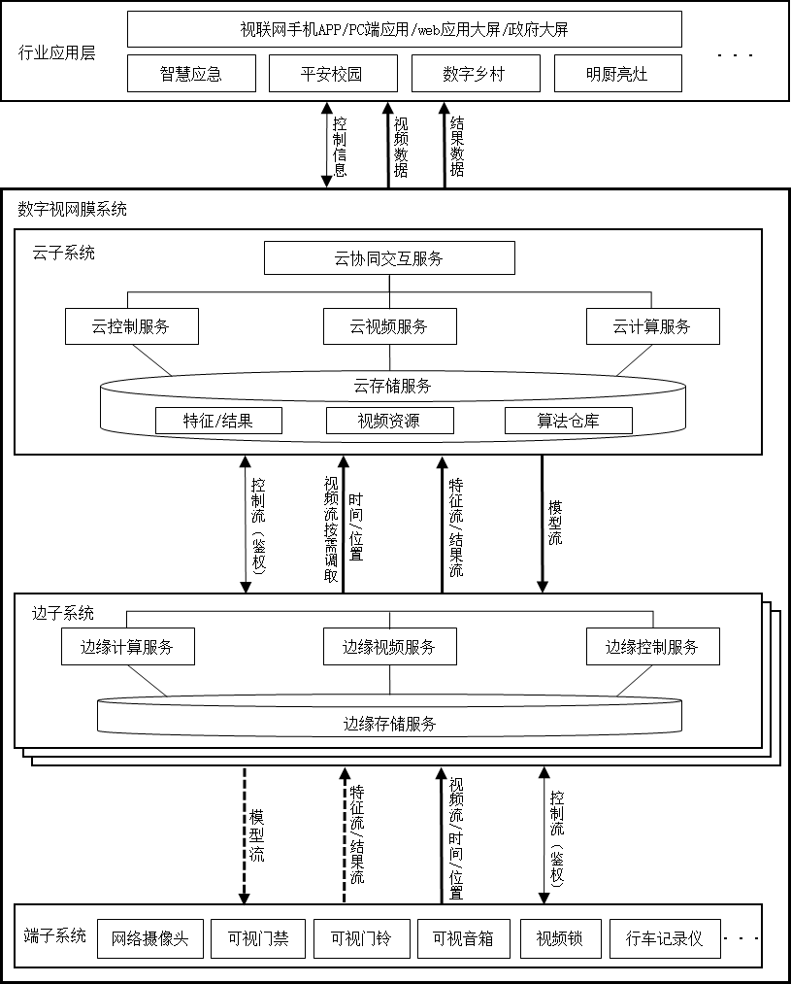
图9 视联网应用的端-边-云形态系统架构
针对视联网应用，数字视网膜系统端-边-云形态部署架构由端子系统、边子系统和云子系统构成，各个子系统中设备数量根据实际部署需求进行适配。通常采用分布式协同架构，通过分布式部署和端、边、云协同实现高效的数据处理与综合分析，并提供智能决策支持。
端子系统为部署在城市道路、公共场所、学校区域、乡村道路、食堂后厨等区域或特定场景的数字视网膜设备，包括摄像头、可视门禁、可视门铃、可视音箱、视频锁、行车记录仪等，主要负责实时视频数据采集与智能分析任务，这些设备通过实时监测市区、校园、乡村、后厨等场所的人员行为，为边子系统分析与云子系统决策提供精准数据支撑。
边子系统通常部署于区域中心并靠近数据源头，主要负责对端子系统上传的视频/结果/特征数据进行实时处理与分析，接收并更新云子系统下发的算法模型，通过算法模型快速识别并分析市区突发事件、校园异常事件、乡村治理事件、食品安全隐患等，降低云子系统负载并提升响应效率。
云子系统可部署在城市或区域数据中心，具备强大的算力与存储能力，可汇聚并整合端子系统、边子系统的多源数据，执行智能分析。例如通过全域数据融合预测并优化应急资源调配，基于乡村生产与治理数据生成乡村规划建议，依托食堂后厨视频分析推动明厨亮灶行业规范升级等，形成态势分析与决策支持报告，为应急指挥调度、乡村治理、食品安全监管等场景提供精准化治理方案，全面提升治理效率与服务质量。
      - 端子系统
在视联网应用中，端子系统宜具备较强的实时数据处理能力与感知任务的推理计算能力，主要承担各部署点位的视频感知工作，实现音视频及图片的采集、处理、分析，特征提取与特征编码等功能，并依据指令接入边子系统，将分析结果上传至边子系统。对于不具备计算单元的端子系统，由终端视频处理单元完成音视频采集与编码，并通过视频流将原始数据上送至边子系统进行推理。
端子系统各单元宜支持以下功能：
- 终端控制单元：
- 支持按配置信息完成设备注册与注销；
- 支持响应边子系统下发的控制指令，例如球机/云台控制、录像控制、报警设备的布防/撤防等，以实现对设备动作的遥控；
- 支持将运行状态上报给边子系统；
- 支持对设备存储卡进行状态查询、容量查询和格式化等操作；
- 支持对外部条件触发的告警事件作出响应，执行图像抓拍操作，并将告警图像/视频上传至边子系统，完成事件记录；
- 支持检查设备固件新版本的更新信息，并实现新版本固件的下载和安装；
- 支持对指定时间段的设备存储卡历史视音频文件进行下载；
- 终端视频处理单元：
- 支持采集视音频数据、图片数据，并上报至边子系统进行存储；
- 支持对视音频数据、图片数据进行特征提取与特征编码，并将输出的特征数据上报至边子系统进行存储；
- 支持对指定时间的设备存储卡历史视音频数据进行远程回放，回放过程支持正常播放、画面暂停、随机拖放等媒体回放控制；
- 支持多用户同时对视音频资源进行点播；
- 终端计算单元：
- 提供接口或机制，实现模型的加载、卸载和切换；
- 支持算法模型的动态切换和更新，并通过边子系统获取新模型；
- 支持对实时采集到的视频数据进行推理，并将推理结果上传至边子系统；
- 支持根据场景需求和性能要求选择适用的模型进行分析，如目标检测、识别和人脸分析、车辆分析等；
- 支持对视频流和分析结果的数据隐私与安全进行保护。
      - 边子系统
在视联网应用中，边子系统主要负责接入端子系统上报的视频流、结果流、特征流等数据，支持大量视频与图片数据的存储，同时具备较强的视频、图片推理分析能力。边子系统采用分布式部署方式，支持接入视频路数的按需扩展，为系统存储与计算资源的协同调度提供支撑。
边子系统各单元宜支持以下功能：
- 边缘控制服务：
- 支持响应云子系统下发的配置指令或控制指令；
- 支持处理或转发云子系统下发的配置或控制指令至端子系统；
- 边缘视频服务：
- 支持视频流的预处理及转码；
- 支持至少一种视频格式的压缩编码，例如MJPEG、MPEG-4、H.264、H.265、AVS2、AVS3、SVAC3.0等；
- 边缘存储服务：
- 支持视频、特征与结果数据的按需存储；
- 支持视频、特征与结果数据的按需查询与调取；
- 支持设置数据存储的生命周期，删除过期的对象；
- 支持RTP、RTSP、RTMP等视频监控常用流媒体协议切片存储；
- 边缘计算服务：
- 支持模型推理功能：支持各种类型的AI模型，包括但不限于深度学习模型、机器学习模型和统计模型；
- 支持视频抽帧功能：能从输入的视频流或文件中提取连续的帧图像；提供灵活的参数配置能力，以支持对抽帧频率、间隔或特定时间点的精确控制；抽帧过程支持处理多种视频格式和编解码器，以适应不同的应用场景；输出的帧图像满足高质量、清晰度和准确性要求，便于后续的分析和处理；
- 支持模型压缩或模型量化，并通过模型流将模型下发至具备计算单元的端子系统；
- 支持接收并更新云子系统下发的算法模型；
- 提供监控和诊断机制，以确保模型推理过程的稳定性和可靠性，并及时报告任何异常情况。
      - 云子系统
在视联网应用中，对云子系统的计算能力与资源协同调度能力有着较高需求。云子系统负责对端子系统、边子系统资源的统一调度管理，提供就近接入、绑定节点接入等调度策略；负责各业务场景下的算法模型管理与分发，具备较强计算能力，可实现海量数据训练与复杂任务推理。
云子系统各单元宜支持以下功能：
- 云协同交互服务：
- 支持端子系统的接入与调度管理，提供就近接入、绑定节点接入等多维度调度策略；
- 提供云边协同的算法调度机制，云侧以图片流分析为主，视频流分析相关业务主要在边缘节点，实现算力资源的云边协同调度功能；
- 云控制服务：
- 支持接入的端子系统的基本信息管理，基本信息包括终端标识、终端类型、接入密码等；
- 支持接入到云子系统的外部应用的基本信息管理，基本信息包括应用标识、应用名称、接入密码等；
- 支持接收边子系统上报的状态信息；
- 支持运营数据的分析和展示功能，例如云子系统服务被调用的次数、用户行为等能力开放类运营数据；
- 支持不同厂家、不同类型视频智能分析算法的标准化接入及标准接口输出；
- 云视频服务：
- 支持至少一种视频格式的压缩编码，例如MJPEG、MPEG-4、H.264、H.265、AVS2、AVS3、SVAC3.0等；
- 支持RTP、RTSP、RTMP等流媒体协议；
- 支持接收边子系统上传的视频流、特征流和结果流；
- 支持响应行业应用的视频调取请求；
- 云计算服务：
- 支持视频流抽帧处理；
- 支持多算法评估流程，支持多维度算法测试数据导入，通过预设评估参数实现自动化算法评估，并以报表的形式输出展示；
- 提供算力管理功能，支持对GPU、NPU等异构计算资源的配置，并根据厂家适配后的算法包生成镜像文件，支持一键部署算法；
- 云存储服务：
- 支持视频、录像片段、图片、文档等非结构化数据的存储；
- 支持算法模型、特征及结果数据的存储。

- （资料性）
行业应用案例
  - 智慧交通场景化感知应用案例

A.1.1 现有典型部署架构与业务流转
现有智慧交通场景化感知应用部署架构由设备层、服务层和应用层三部分组成，系统部署架构见图A.1。
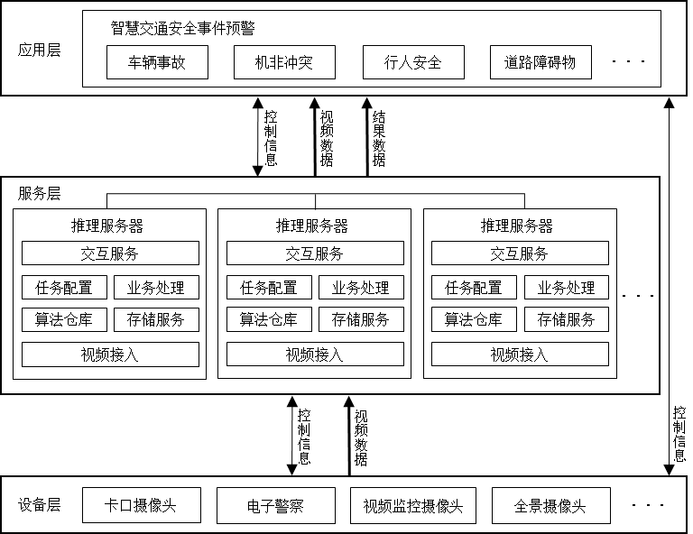
图A.1 现有智慧交通场景化感知应用系统部署架构
设备层由多厂家异构视频采集设备构成，主要具备视频采集功能和控制功能。
服务层由多台独立部署的推理服务器组成，主要负责接入设备层视频流，根据任务配置调取相应算法模型进行推理，并根据业务逻辑进行事故判定，将结果上报至应用层。
应用层应用系统通过对接服务层多台推理服务器获取交通事故、事件分析结果，以支撑后续警情处置，并对区域内多台推理服务器节点和接入视频设备进行配置、管理与控制。
以智慧交通场景化感知应用的车辆事故检测为例，各模块间的业务流转见图A.2。
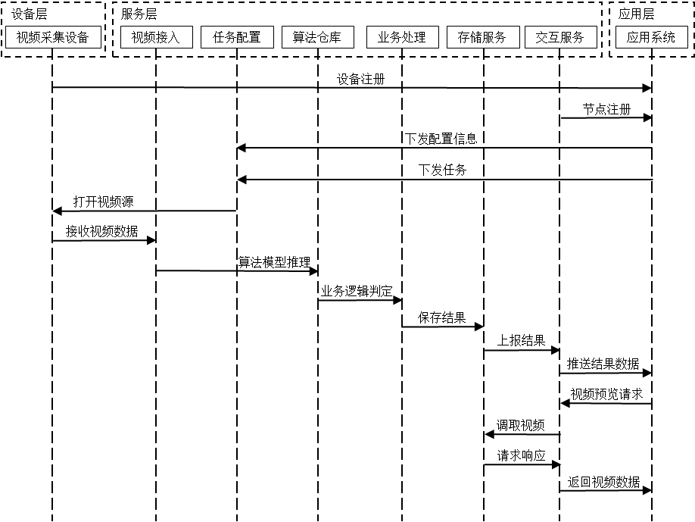
图A.2 现有智慧交通场景化感知应用业务流转
- 设备注册与配置下发：
- 设备层视频采集设备通过直连或间连的方式在应用层应用系统完成设备注册；
- 服务层服务器在应用层应用系统完成节点注册；
- 应用层应用系统下发配置信息至服务器任务配置模块，配置信息主要包含各服务器接入的部署点位，以及各部署点位配置的业务算法等；
- 视频分析与事件预警：
- 应用层应用系统下发启动视频分析任务指令至服务器任务配置模块，启动车辆事故分析任务；
- 服务器视频接入模块接收视频采集设备上传的视频数据，根据任务配置调取算法仓库中车辆检测模型对实时视频数据进行推理；
- 服务器业务处理模块根据任务配置获取部署点位配置的事故检测类型，根据车辆事故判定逻辑对推理结果进行判定，并将判定结果推送至交互服务模块，交互服务模块上传结果数据至应用层应用系统；
- 应用系统接收服务器交互服务推送的结果数据进行车辆事故预警，通过视频预览请求可查看车辆事故发生前后一段时间内的原始视频，以支持警情处置。

A.1.2 数字视网膜应用部署架构与业务流转
数字视网膜系统的智慧交通场景化感知应用部署架构主要由端子系统、边子系统和行业应用层组成，系统部署架构见图A.3。
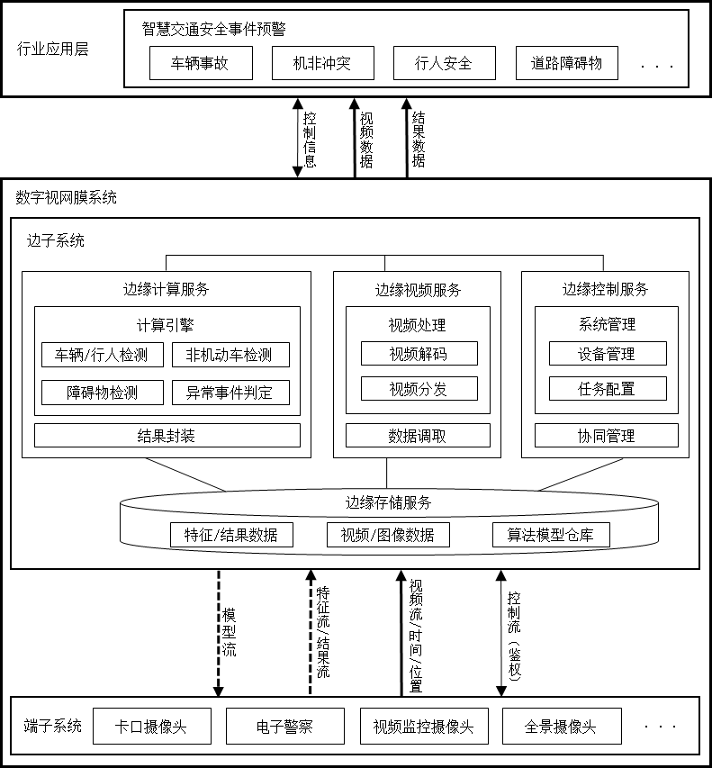
图A.3 数字视网膜智慧交通场景化感知应用系统部署架构
端子系统由多厂家异构视频采集设备构成，主要具备视频采集功能与控制功能，部分端子系统具备推理功能。
边子系统由单台或多台服务器组成，主要具备视频处理、推理、存储与控制功能。边子系统通过接收端子系统上送的视频流/特征流/结果流，根据任务配置调取相应算法模型进行推理，并根据业务逻辑进行事故判定，将结果上送至行业应用层。
行业应用层通过接收边子系统上送的视频与结果数据，获取交通事故、事件分析结果，以支撑后续警情处置。
以智慧交通场景化感知应用的车辆事故为例，对于端子系统不具备或不开放计算单元的情况，各模块间的业务流转见图A.4。
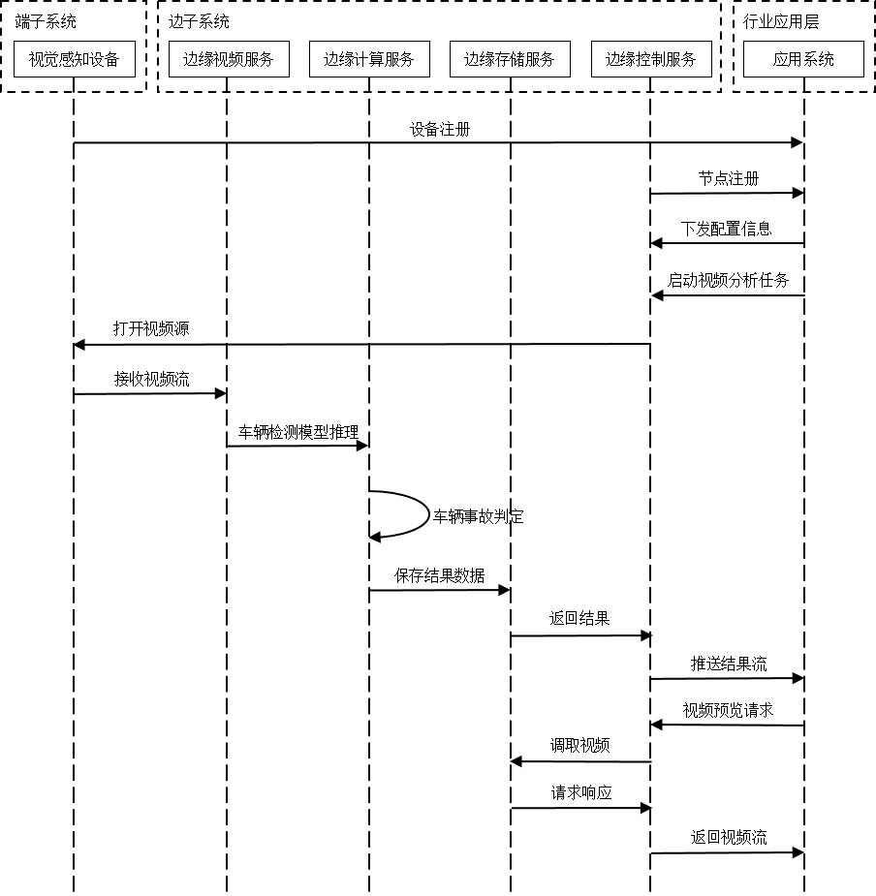
图A.4 数字视网膜智慧交通场景化感知应用业务流转（端子系统不具备计算单元功能）
- 设备注册与配置下发：
- 端子系统设备在行业应用层应用系统完成设备注册；
- 边子系统节点在行业应用层应用系统完成节点注册；
- 应用系统下发配置信息至边子系统边缘控制服务，配置信息包括各边子系统对接的端子系统，各视频分析部署点位配置的业务算法等；
- 视频分析与事件预警：
- 行业应用层应用系统下发启动视频分析任务指令至边子系统边缘控制服务，边缘控制服务通知端子系统设备打开视频源；
- 边子系统边缘视频服务接收端子系统设备上传的视频流进行解码，保存视频数据至边缘存储服务；
- 边缘计算服务读取视频数据，调取车辆检测模型对视频进行推理，并对推理结果进行车辆事故判定，结果数据保存至边缘视频服务，并通过边缘控制服务推送结果流至行业应用层应用系统；
- 应用系统发送视频预览请求至边缘控制服务，从边缘存储服务中读取视频数据并返回视频流，以支持警情处置。
对于端子系统具备计算单元的情况，各模块间的业务流转见图A.5。

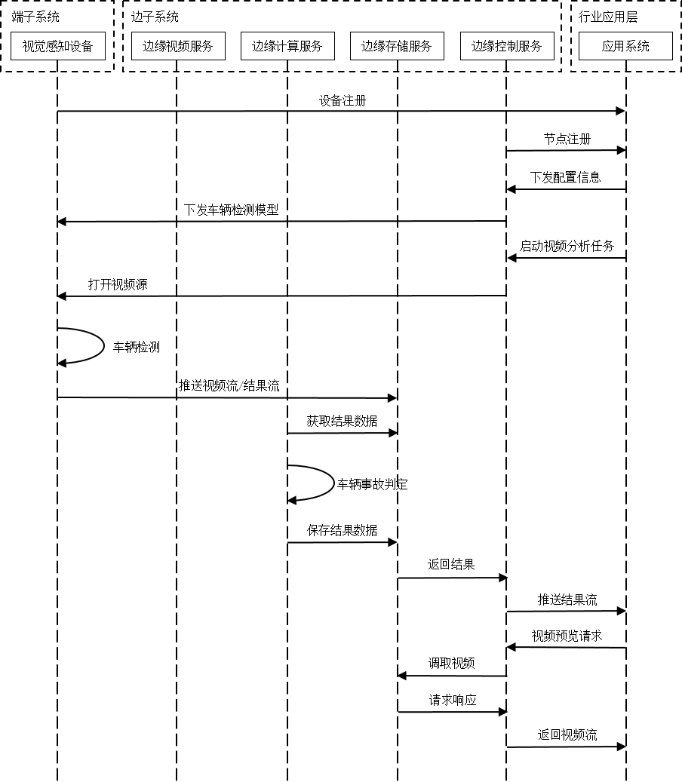
图A.5 数字视网膜智慧交通场景化感知应用业务流转（端子系统具备计算单元功能）
- 设备注册与配置下发：
- 端子系统设备在行业应用层应用系统完成设备注册；
- 边子系统节点在行业应用层应用系统完成节点注册；
- 应用系统下发配置信息至边子系统边缘控制服务，配置信息包括各边子系统对接的端子系统，各视频分析部署点位配置的业务算法等；
- 边缘控制服务根据配置信息下发车辆检测模型至端子系统；
- 视频分析与事件预警：
- 行业应用层应用系统下发启动视频分析任务指令至边子系统边缘控制服务，边缘控制服务通知端子系统设备打开视频源；
- 端子系统调取车辆检测模型对实时视频进行推理，并将原始视频和推理结果通过视频流/特征流/结果流上传至边子系统；
- 边子系统边缘存储服务接收端子系统设备上传的视频流/结果流并保存；
- 边缘计算服务读取结果数据，并对车辆检测结果进行事故判定，判定结果数据保存至边缘存储服务，并通过边缘控制服务推送结果流至应用系统；
- 应用系统发送事件视频预览请求至边缘控制服务，从边缘存储服务中读取视频数据并返回视频流，以支持警情处置。
  - 智慧园区智能管控应用案例

A.2.1 现有典型部署架构与业务流转
现有智慧园区智能管控应用部署架构由设备层、平台层和应用层三部分组成，系统部署架构见图A.6。
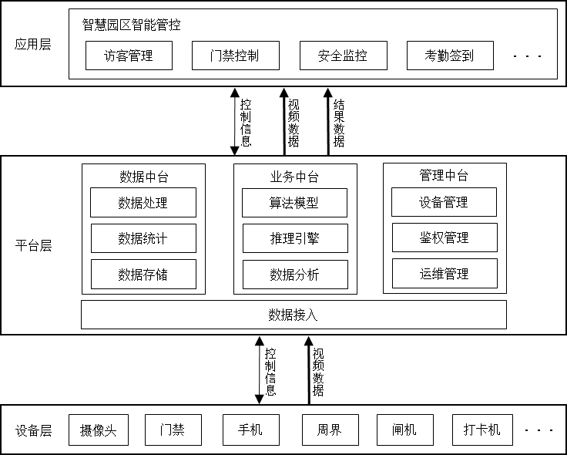
图A.6 现有智慧园区智能管控应用系统部署架构
设备层由多厂家异构视频采集设备构成，主要具备视频采集功能和控制功能。
平台层主要负责接入设备层视频流进行汇聚与数据分析，根据任务配置调取相应算法模型进行推理与数据分析，并根据业务规则进行结果判定，将结果上报至应用层。
应用层主要通过对接平台层获取业务判定结果，并根据应用场景支撑后续处理。
以智慧园区智能管控应用的人脸识别为例，各模块间的业务流转见图A.7。

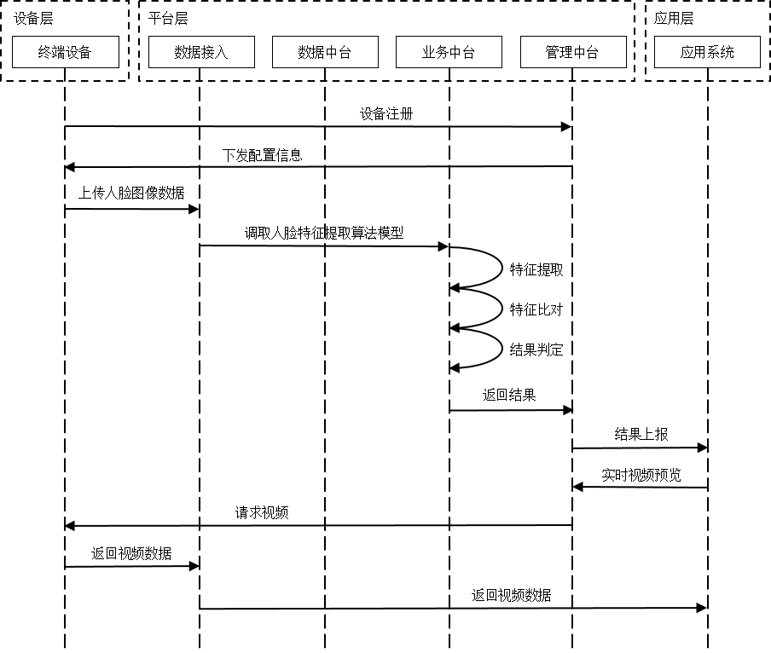
图A.7 现有智慧园区智能管控应用的业务流转
- 设备注册与配置下发：
- 终端设备向平台层管理中台的设备管理服务发起注册；
- 平台层管理中台的设备管理服务完成设备注册，下发设备配置信息；
- 终端设备将抓拍的人脸图像上送至平台层数据接入模块；
- 人脸识别与结果判定：
- 数据接入模块接收人脸图像，调取业务中台人脸特征提取模型进行特征提取，完成特征比对并生成判定结果；
- 判定结果通过管理中台上送至应用层进行后续处理；
- 实时视频预览：
- 应用层通过客户端等渠道发起实时视频预览请求至管理中台；
- 管理中台向终端设备请求视频预览；
- 终端设备响应请求并返回视频流，经平台层数据接入模块转发至应用层。

A.2.2 数字视网膜应用部署架构与业务流转
数字视网膜系统的智慧园区智能管控应用部署架构主要由端子系统、云子系统和行业应用层组成，系统部署架构见图A.8。
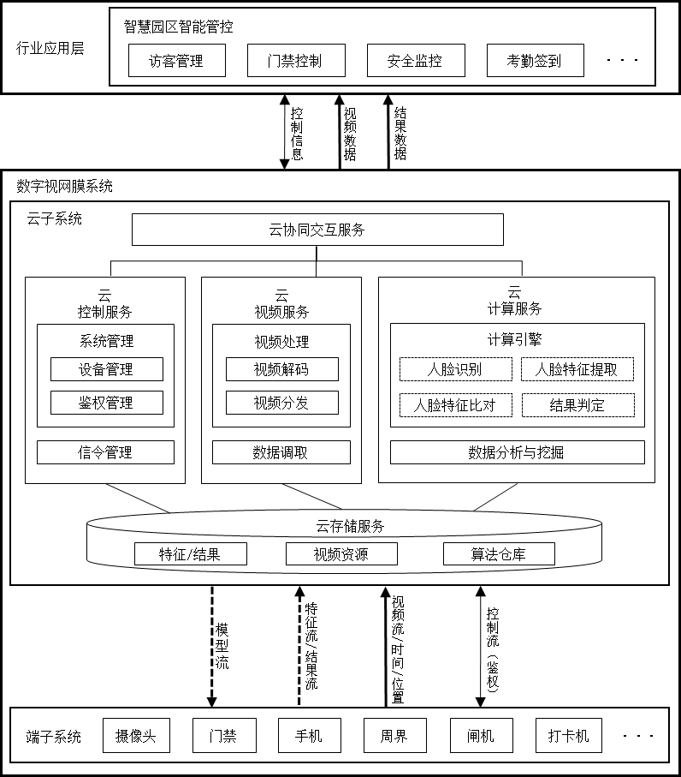
图A.8 数字视网膜智慧园区智能管控应用系统部署架构
端子系统由多厂家异构视频采集设备构成，主要具备视频采集、推理与控制功能。
云子系统由单台或多台服务器组成，具备数据存储、推理分析与控制功能。云子系统通过接收端子系统上传的视频流/特征流/结果流，对数据进行汇聚与分析处理，管理算法模型并通过模型流下发模型至端子系统，作为端子系统本地推理能力的补充，并将最终的推理分析结果上传至行业应用层。
行业应用层通过接收云子系统上送的业务分析推理结果，根据应用场景支撑后续处理。
以智慧园区智能管控应用的人脸识别为例，对于端子系统不具备计算单元的情况，各模块间的业务流转见图A.9。
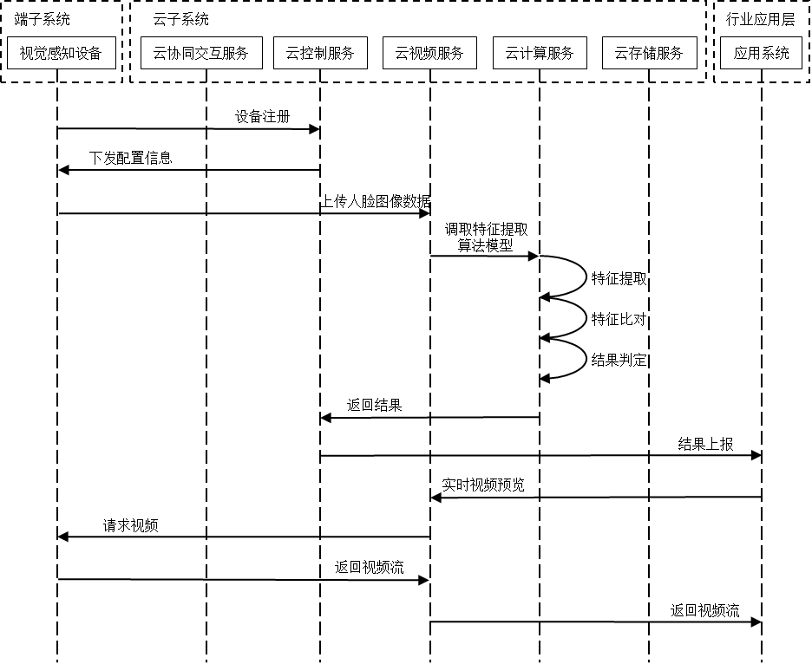
图A.9 数字视网膜智慧园区智能管控应用业务流转（端子系统不具备计算单元功能）
- 设备注册与配置下发：
- 端子系统终端控制单元通过控制流上报设备注册信息至云子系统云控制服务，完成设备信息注册；
- 云控制服务向端子系统终端控制单元下发设备配置信息，终端控制单元通知终端视频处理单元打开视频源；
- 人脸识别与结果判定：
- 终端视频处理单元将抓拍的人脸图像通过视频流上送至云视频服务；
- 云视频服务调取云计算服务的人脸特征提取算法模型进行特征提取，完成特征比对并生成判定结果；
- 判定结果通过云控制服务上送至行业应用层，根据判定结果触发后续处理，例如判定结果为园区常驻人员、园区访客等则允许通行，判定结果为黑名单人员则进行告警；
- 实时视频预览：
- 行业应用发起实时视频预览至云视频服务；
- 云视频服务向终端视频处理单元请求视频预览；
- 终端视频处理单元响应请求并返回视频流，经云视频服务转发至行业应用。
对于端子系统具备计算单元的情况，各模块间的业务流转见图A.10。
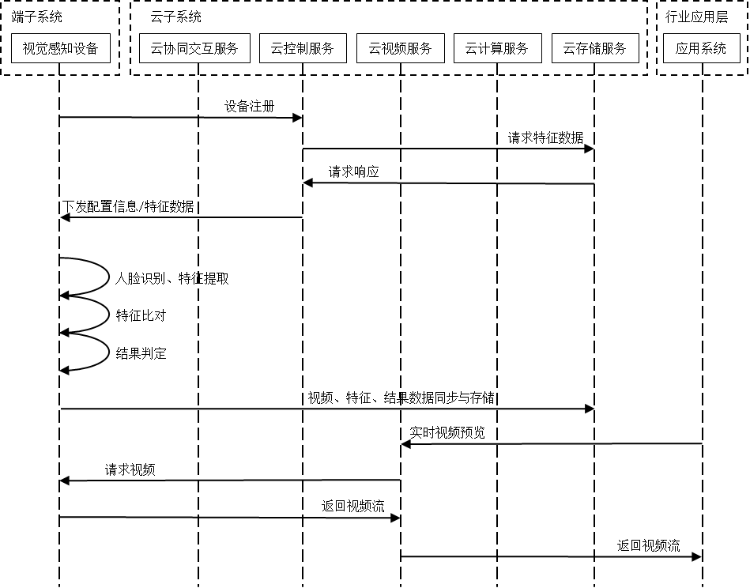
图A.10 数字视网膜智慧园区智能管控应用业务流转（端子系统具备计算单元功能）
- 设备注册与配置下发：
- 端子系统终端控制单元通过控制流上报设备注册信息至云子系统云控制服务，完成设备信息注册；
- 云控制服务向云存储服务请求人脸特征数据库数据；
- 云控制服务向端子系统终端控制单元下发配置信息与特征数据；
- 人脸识别与结果判定：
- 终端控制单元通知终端视频处理单元打开视频源；
- 终端视频处理单元对原始视频进行数据预处理，上送至终端计算单元；
- 终端计算单元调取人脸识别算法模型进行推理，识别人脸并进行特征提取；
- 终端计算单元将提取到的人脸特征与特征数据库信息进行比对，进行结果判定，将判定结果上送至终端控制单元；
- 终端控制单元根据判定结果触发后续处理，例如判定结果为园区常驻人员、园区访客等则允许通行，判定结果为黑名单人员则进行告警；
- 终端控制单元定期将视频、特征、结果数据同步至云子系统，由云存储服务进行存储，以支持后续按需调阅；
- 实时视频预览：
- 行业应用发起实时视频预览至云视频服务；
- 云视频服务向终端视频处理单元请求视频预览；
- 终端视频处理单元响应请求并返回视频流，经云视频服务转发至行业应用。
  - 城市管理智慧巡检应用案例

A.3.1 现有典型部署架构与业务流转
现有城市管理智慧巡检应用部署架构由数据采集终端层、服务层和业务应用层三部分组成，系统部署架构见图A.11。
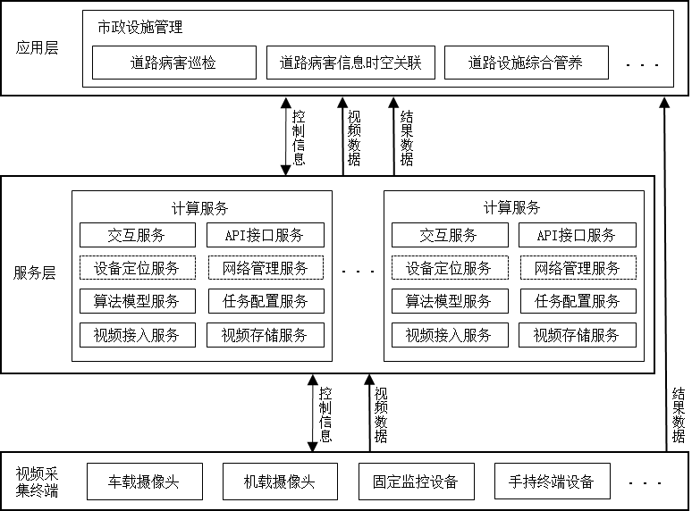
图A.11 现有智慧巡检场景感知应用系统部署架构
数据采集终端主要包括车载摄像头、手持终端设备等视频采集设备。车载摄像头具备视频采集功能和控制功能，可将视频流传输至服务层进行处理；手持终端设备主要面向人工巡检场景，巡查员发现道路病害后利用手机等手持终端设备采集道路病害图片，并将结果上传至应用层。
服务层包括由多台独立部署的服务器或边缘智能盒组成的多个计算服务，主要负责接入视频采集终端的视频数据，根据任务配置调取相应算法模型进行推理，并将识别到的病害结果上报至应用层。其中，依托巡检车、无人机等移动载体识别到的道路病害，需要接收相应的定位信息，并将定位信息与病害结果通过无线通信方式上报至应用层。
应用层道路病害巡检平台主要通过对接服务层多台计算服务获取全局的城市道路病害识别结果，以支撑道路病害结果统计与交互展示，该平台还可对推理服务和视频采集终端进行配置、管理与控制。此外，道路病害巡检平台可将识别结果传输至道路病害信息时空关联模块进行深入分析与挖掘，也可将结果传输至道路设施综合管养平台，辅助道路设施管养决策。
以城市管理智慧巡检应用的病害识别为例，各模块间的业务流转见图A.12。
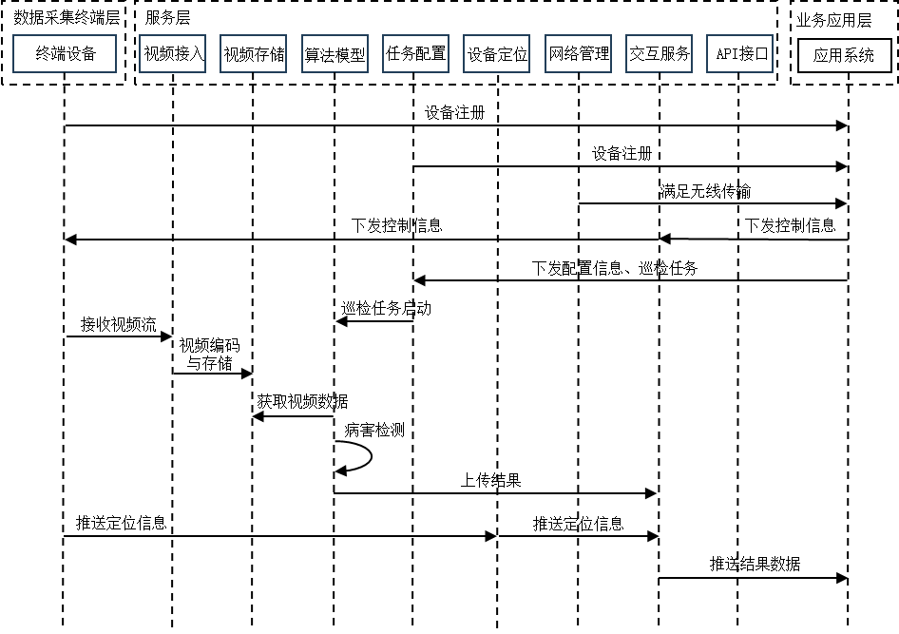
图A.12 现有智慧巡检场景感知应用业务流转
- 设备注册与配置下发：
- 数据采集终端层终端设备通过有线或者无线方式在业务应用层应用系统完成设备注册；
- 服务层任务配置模块在业务应用层应用系统完成节点注册；
- 业务应用层应用系统下发配置信息、巡检任务至服务层任务配置模块；
- 城市道路病害智能巡检：
- 服务层任务配置模块下发启动巡检任务指令至算法模型模块，启动病害巡检任务；
- 服务层视频接入模块接收终端设备上传的视频数据并存储，算法模型模块获取视频数据，根据任务配置调取病害检测模型进行推理；
- 算法模型模块根据预先设定的置信度阈值，对推理结果进行病害判定及分类，并将病害结果经交互服务模块，推送至业务应用层应用系统。

A.3.2 数字视网膜应用部署架构与业务流转
数字视网膜系统的城市管理智慧巡检应用部署架构主要由端子系统、边子系统、云子系统和行业应用层组成，系统部署架构见图A.13。
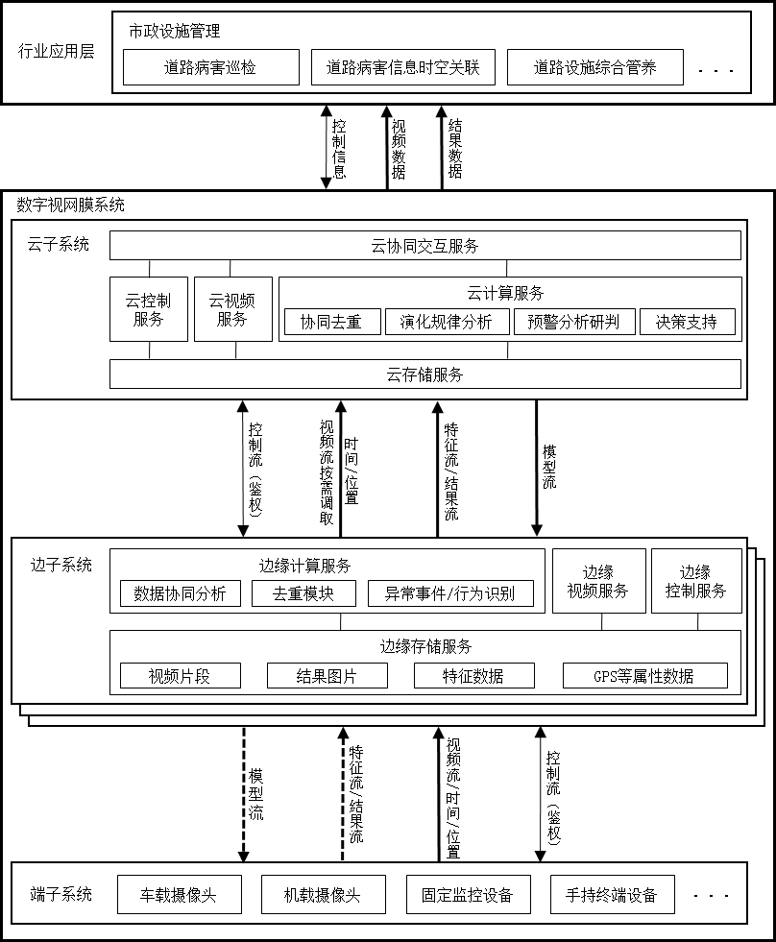
图A.13 数字视网膜体系下的智慧巡检场景感知应用系统部署架构
端子系统由移动或固定视频采集设备构成，主要具备视频采集、推理与控制功能。
边子系统由多台边缘智能盒或服务器组成，主要具备推理分析与控制功能。边子系统通过接收端子系统上传的视频流/特征流/结果流，将原始视频/特征/推理结果通过有线/无线通信的方式上送至云子系统。
云子系统是由多台服务器组成的集群，主要具备数据存储、数据分析与控制功能。云子系统通过接收端子系统上传的视频流/特征流/结果流，对数据进行分析与研判，管理算法模型并通过模型流下发模型至边子系统，作为端子系统和边子系统推理能力的补充，并将最终的分析研判结果上传至行业应用层。
行业应用层通过接收云子系统上送的分析推理结果，进行后续的道路病害结果统计与交互展示。
数字视网膜城市管理智慧巡检应用典型设备拓扑见图A.14。
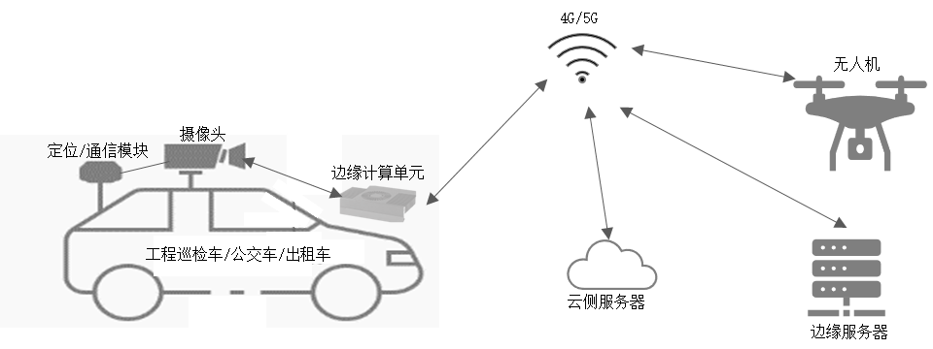
图A.14 数字视网膜城市管理智慧巡检应用典型设备拓扑
以城市管理智慧巡检应用的道路病害巡检为例，对于端子系统不具备或不开放计算单元的情况，各模块间的业务流转见图A.15。

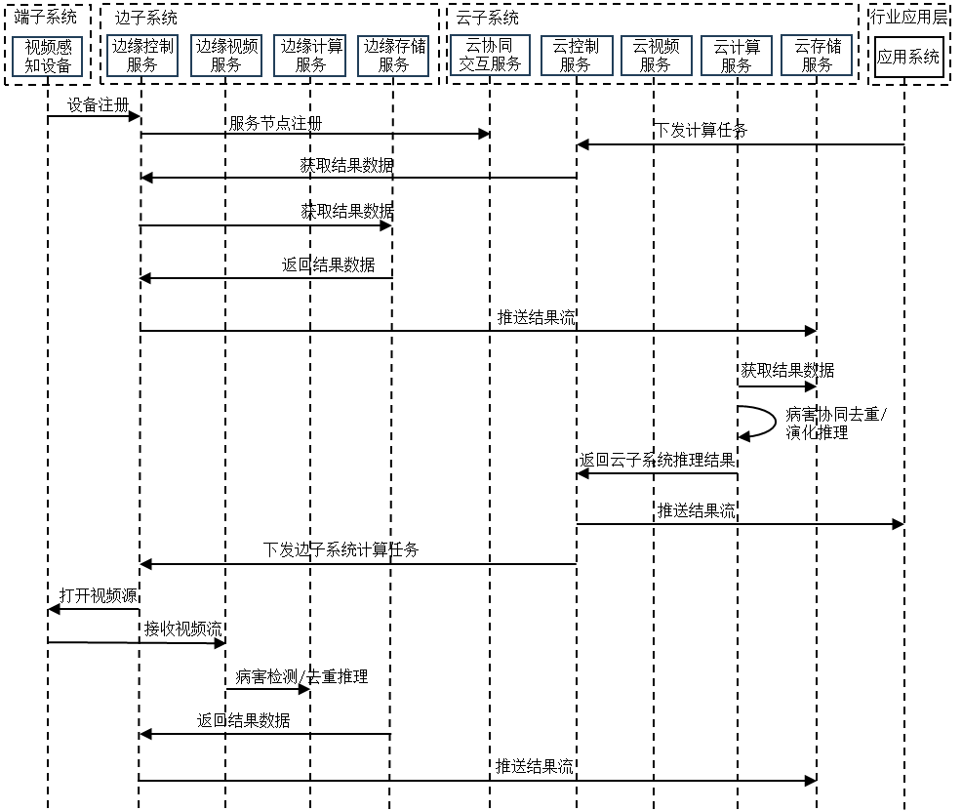
图A.15 数字视网膜城市管理智慧巡检应用业务流转（端子系统不具备计算单元功能）
- 设备注册与配置下发：
- 端子系统终端设备在边子系统边缘控制服务完成设备注册；
- 边子系统节点在云子系统云控制服务完成节点注册；
- 城市道路病害智能巡检：
- 行业应用层应用系统下发病害演化规律挖掘推演等任务指令至云子系统云控制服务，云控制服务通知边子系统获取病害图片结果数据，通过结果流上传至云存储服务；
- 云子系统云计算服务获取病害图片结果数据，进行病害协同去重/演化规律推理，并将推理结果通过云控制服务推送结果流至行业应用层应用系统；
- 云控制服务下发边子系统计算任务至边缘控制服务，边缘控制服务通知端子系统设备打开视频源；
- 边子系统边缘视频服务接收端子系统设备上传的视频流，上送至边缘计算服务进行病害检测与去重推理，并将结果通过边缘控制服务推送结果流至云存储服务保存。
对于端子系统具备计算单元的情况，各模块间的业务流转见图A.16。

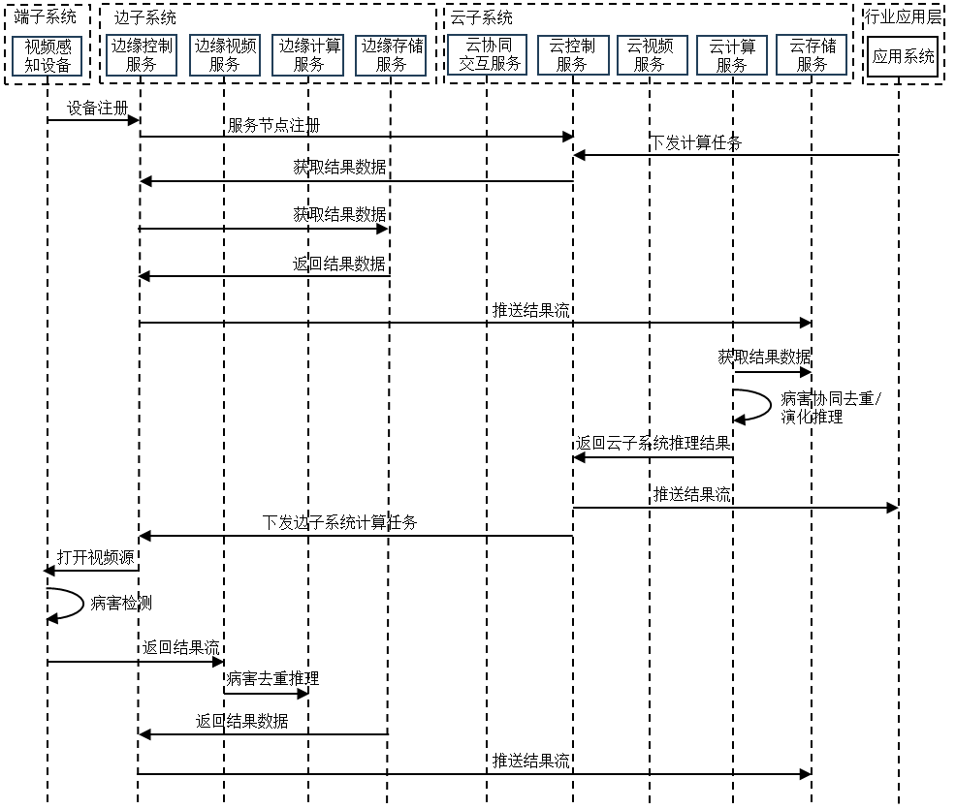
图A.16 数字视网膜城市管理智慧巡检应用业务流转（端子系统具备计算单元功能）
- 设备注册与配置下发：
- 端子系统终端设备在边子系统边缘控制服务完成设备注册；
- 边子系统节点在云子系统云控制服务完成节点注册；
- 城市道路病害智能巡检：
- 行业应用层应用系统下发病害演化规律挖掘推演等任务指令至云子系统云控制服务，云控制服务通知边子系统获取病害图片结果数据，通过结果流上传至云存储服务；
- 云子系统云计算服务获取病害图片结果数据，进行病害协同去重/演化规律推理，并将推理结果通过云控制服务推送结果流至行业应用层应用系统；
- 云控制服务下发边子系统计算任务至边缘控制服务，边缘控制服务通知端子系统设备打开视频源；
- 端子系统调取病害检测模型对实时视频进行推理，并将推理结果上传至边缘计算服务；
- 边缘计算服务调取去重模型对推理结果进行去重，并将结果通过边缘控制服务推送结果流至云存储服务保存。
  - 视联网应用案例

A.4.1 现有典型部署架构与业务流转
现有视联网应用部署架构由设备层、服务层、管理层和应用层四部分组成，系统部署架构见图A.17。
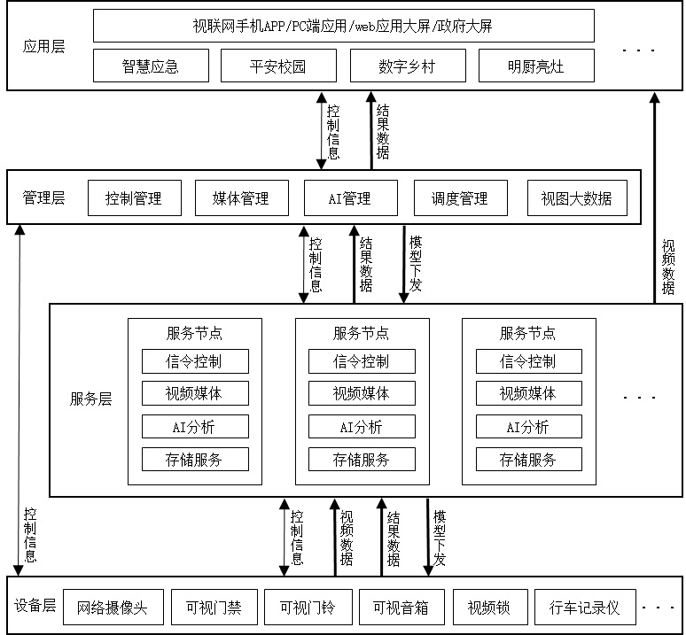
图A.17 现有视联网应用系统部署架构
设备层由定制终端或多厂家异构设备构成，主要包含控制功能和视频采集功能，部分具备模型推理与结果上报功能。
服务层由多个机房部署的服务集群组成，主要负责与设备层进行控制信息、视频数据、结果数据以及算法模型的交互，根据AI分析任务配置调取相应算法模型进行推理，并将结果数据上报至管理层保存。
管理层由中心机房部署的服务集群组成，主要负责与应用层进行控制信息和结果数据的交互，根据订阅信息下发分析任务至服务层，接收AI分析结果进行保存，并将结果推送至应用层。调度管理模块可实现对多个区域内的服务器节点和接入视频设备进行调度分配。
应用层主要通过对接管理层获取人脸、车辆等分析结果，以支撑指挥调度中心、派出所等治理部门对人员、车辆进行调度或布控。
以视联网应用中的人脸/车辆检测为例，各模块间的业务流转见图A.18。
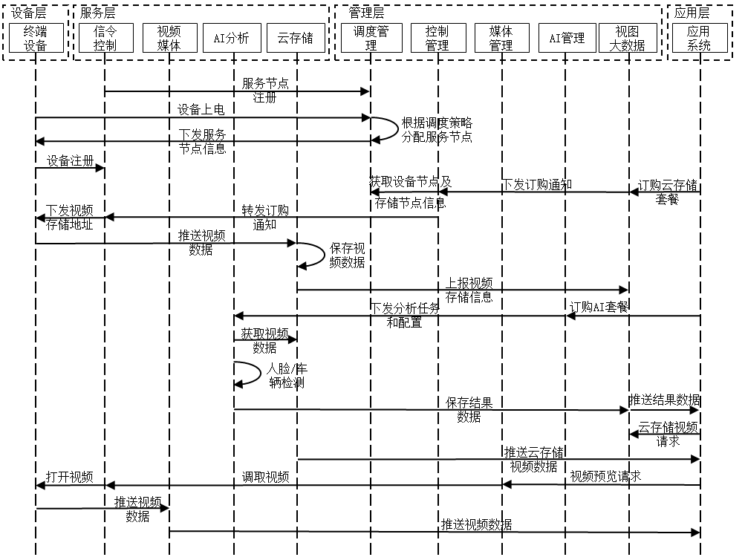
图A.18 现有视联网应用业务流转
- 上电调度与设备注册：
- 服务层节点服务器在管理层调度管理模块完成节点注册；
- 设备层视频采集设备上电通过直连或间连的方式在管理层调度管理请求分配服务节点信息，并完成服务层注册；
- 云存储套餐订阅与推送存储：
- 应用层应用系统下发订阅云存储套餐通知至服务层信令控制模块，触发终端设备视频采集任务；
- 终端设备根据接收的视频存储地址推送视频数据；
- 云存储模块收到数据进行保存，同时上报存储信息至管理层视图大数据；
- AI套餐订阅与任务分析：
- 应用层应用系统下发订阅AI套餐任务至服务层AI分析模块，触发视频分析任务；
- AI分析模块通过云存储模块获取视频数据，根据任务配置信息调取算法仓库中人脸/车辆检测模型对视频数据进行推理；
- 将分析结果上报至管理层视图大数据进行保存；
- 事件预警：
- 视图大数据将结果数据推送至应用层应用系统；
- 应用系统接收视图大数推送的结果数据进行告警消息展示，通过云存储服务视频请求可查看事件发生时间内的原始视频或直接调用实时视频，以支持治理与调度。

A.4.2 数字视网膜应用部署架构与业务流转
数字视网膜系统的视联网应用部署架构主要由端子系统、边子系统、云子系统和行业应用层组成，系统部署架构见图A.19。
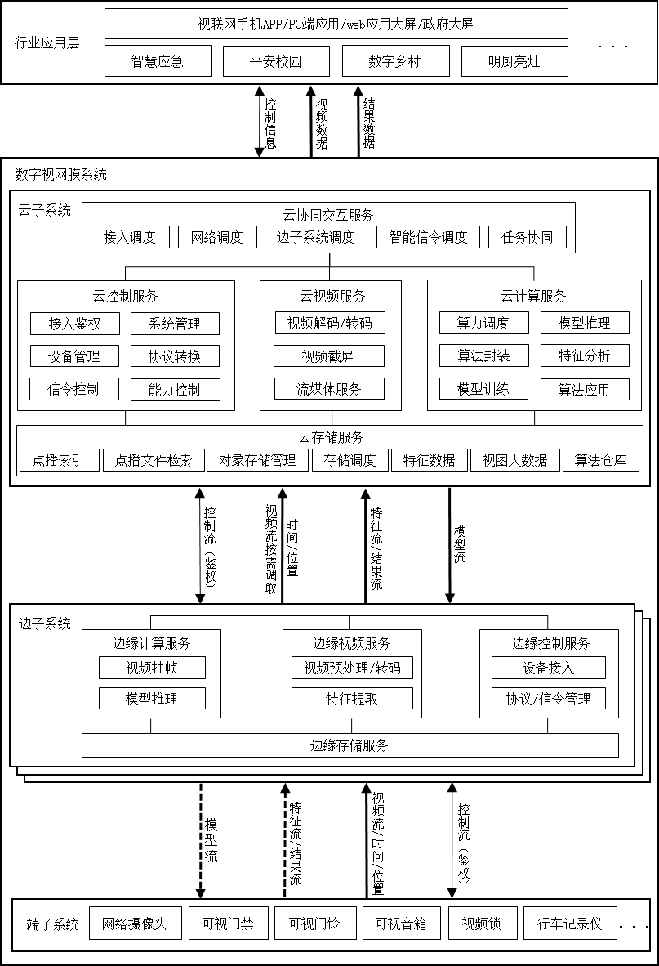
图A.19 数字视网膜视联网应用系统部署架构
端子系统由定制终端或多厂家异构设备构成，主要具备视频采集、推理与控制功能。
边子系统由多台边缘智能盒、服务器或服务集群组成，主要具备推理分析与控制功能。边子系统通过接收端子系统上传的视频流/特征流/结果流，调取相应模型进行推理，并将特征/推理结果上送至云子系统，原始视频存储于边子系统，可由云子系统按需调取和分析。
云子系统是由多台服务器组成的集群，主要具备数据存储、数据分析、控制与协同功能。云子系统通过接收端子系统上传的视频流（按需）/特征流/结果流，对数据进行分析、推理与模型训练，将分析结果上送至行业应用层，管理算法模型并通过模型流下发模型至边或端子系统，并对多个区域内的边子系统进行资源调度管理。
行业应用层通过接收云子系统上送的分析结果，以支撑指挥调度中心、派出所等城市治理部门对人员、车辆进行调度或布控。
以视联网应用中的人脸/车辆检测为例，对于端子系统不具备或不开放计算单元的情况，各模块间的业务流转见图A.20。
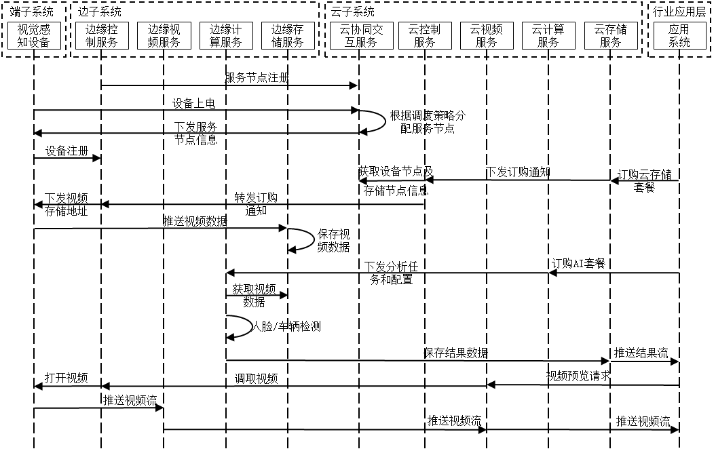
图A.20 数字视网膜视联网应用业务流转（端子系统不具备计算单元功能）
- 上电调度与设备注册：
- 边子系统节点在云子系统协调交互服务完成节点注册；
- 端子系统设备层视频采集设备上电通过直连或间连的方式在云协调交互服务请求分配服务节点信息，并完成设备注册；
- 云存储套餐订阅与推送存储：
- 行业应用层应用系统下发订阅云存储套餐通知至边子系统边缘控制服务，触发端子系统视频采集任务；
- 端子系统根据接收的视频存储地址推送视频流；
- 边子系统边缘存储服务接收视频数据进行保存；
- AI套餐订阅与任务分析：
- 行业应用层应用系统下发订阅AI套餐任务至边子系统边缘计算服务，触发视频分析任务；
- 边缘计算服务从边缘存储模块获取视频数据，根据任务配置信息调取算法仓库中人脸/车辆检测模型对视频数据进行推理；
- 将分析结果上报至云子系统云存储服务进行保存；
- 事件预警：
- 云子系统云存储服务将结果流推送至行业应用层应用系统；
- 应用系统接收云子系统云存储服务的结果流并进行告警消息展示，通过云存储服务视频请求可查看事件发生时间内的原始视频或直接调用实时视频流，以支持治理与调度。
对于端子系统具备计算单元的情况，各模块间的业务流转见图A.21。
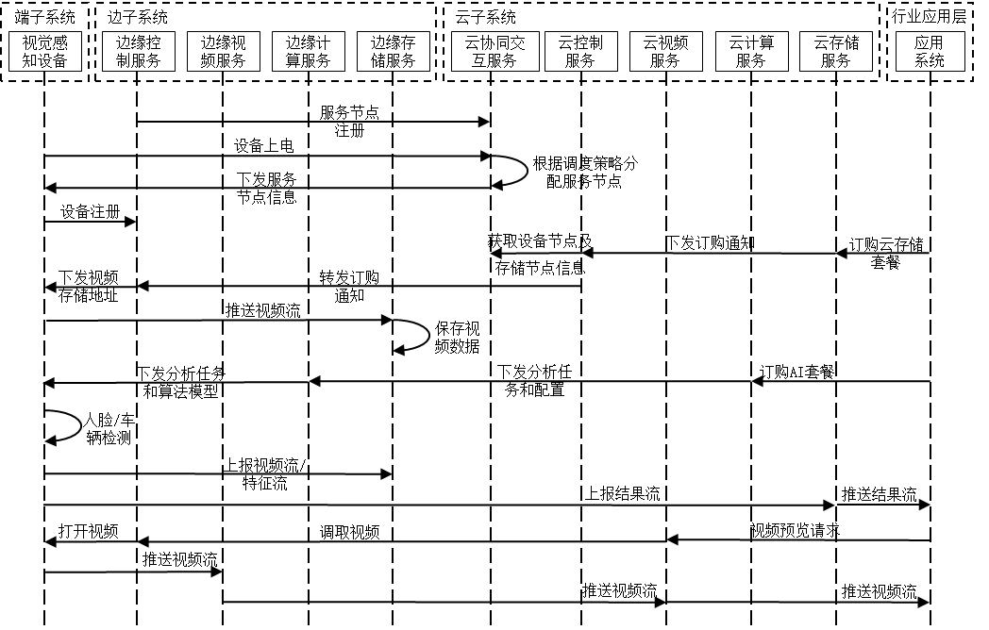
图A.21 数字视网膜视联网应用业务流转（端子系统具备计算单元功能）
- 上电调度与设备注册：
- 边子系统节点在云子系统协调交互服务完成节点注册；
- 端子系统设备层视频采集设备上电通过直连或间连的方式在云协调交互服务请求分配服务节点信息，并完成设备注册；
- 云存储套餐订阅与推送存储：
- 行业应用层应用系统下发订阅云存储套餐通知至边子系统边缘控制服务，触发端子系统视频采集任务;
- 端子系统根据接收的视频存储地址推送视频流；
- 边子系统边缘存储服务接收视频数据进行保存；
- AI套餐订阅与任务分析：
- 行业应用层应用系统下发订阅AI套餐任务至边子系统边缘计算服务，边缘计算服务下发分析任务和算法模型至端子系统设备；
- 端子系统设备根据任务配置信息调取人脸/车辆检测模型对视频流进行推理；
- 端子系统设备将视频流和特征流上报至边缘存储服务，并将对应结果流上报至云子系统云存储服务进行保存；
- 事件预警：
- 云子系统云存储服务将事件通过结果流推送至应用层应用系统；
- 应用系统接收云子系统云服务的结果流进行告警消息展示，通过云存储服务视频请求可查看事件发生时间内的原始视频或直接调用实时视频流，以支持治理与调度。

参 考 文 献
- GB/Z 42759-2023 智慧城市 人工智能技术应用场景分类指南

_________________________________

